МУНИЦИПАЛЬНОЕ БЮДЖЕТНОЕ ОБЩЕОБРАЗОВАТЕЛЬНОЕ УЧРЕЖДЕНИЕ «СРЕДНЯЯ ОБЩЕОБРАЗОВАТЕЛЬНАЯ ШКОЛА ИМ. В.Б.ТУГОВА с.КОЙДАН»



**Россия социальная: сервис и туризм**

* **Тема 28**

Подготовка к занятию

Свернуть

00:0000:00

— Полезная информация 00:00 мин.

Элемент 1

*Для проведения занятия рекомендуется заранее разделить класс на несколько групп (рекомендуемое число участников в каждой группе — 3–5), подготовить материалы/слайды (карточки для групповой работы), а также попросить обучающихся подготовить рабочие тетради, листы формата А4, карандаши и ручки для заполнения материалов (подробности заданий — в соответствующей части сценария).*

Введение и карта среды

Свернуть

00:0002:00

— Слово педагога 02:00 мин.

Элемент 2

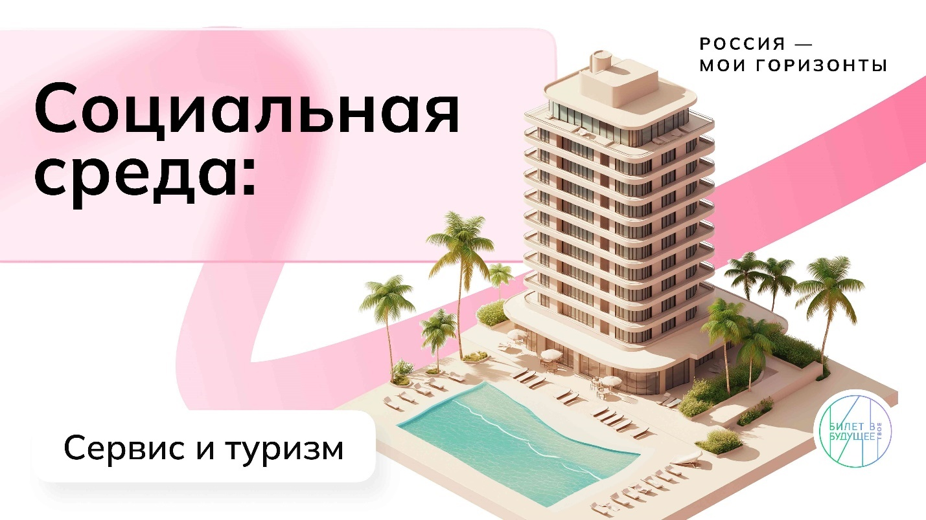

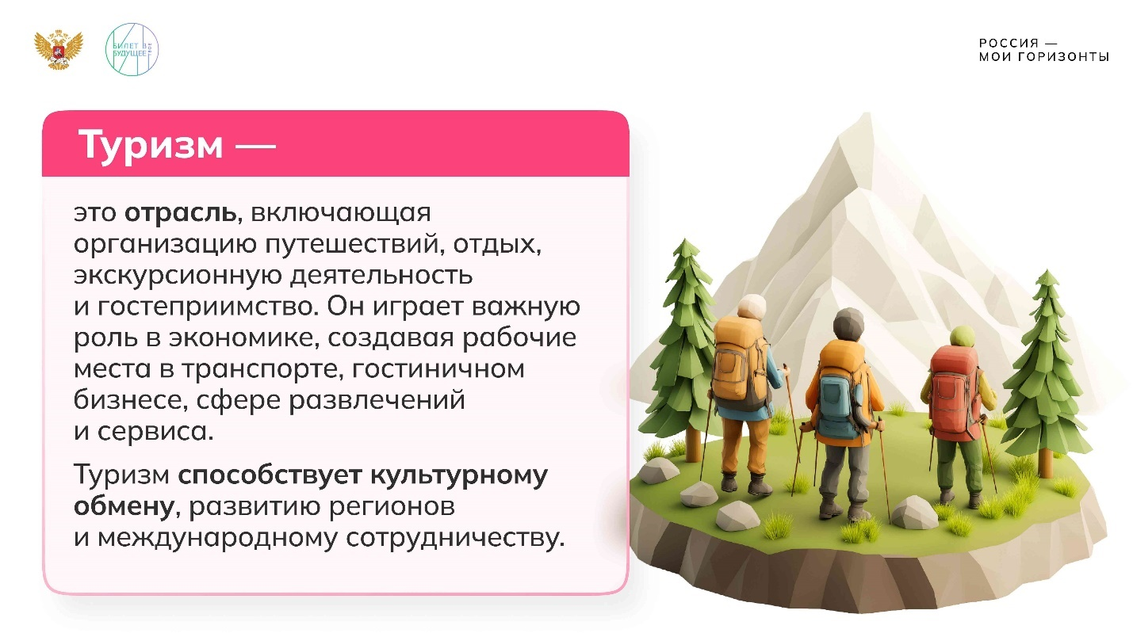

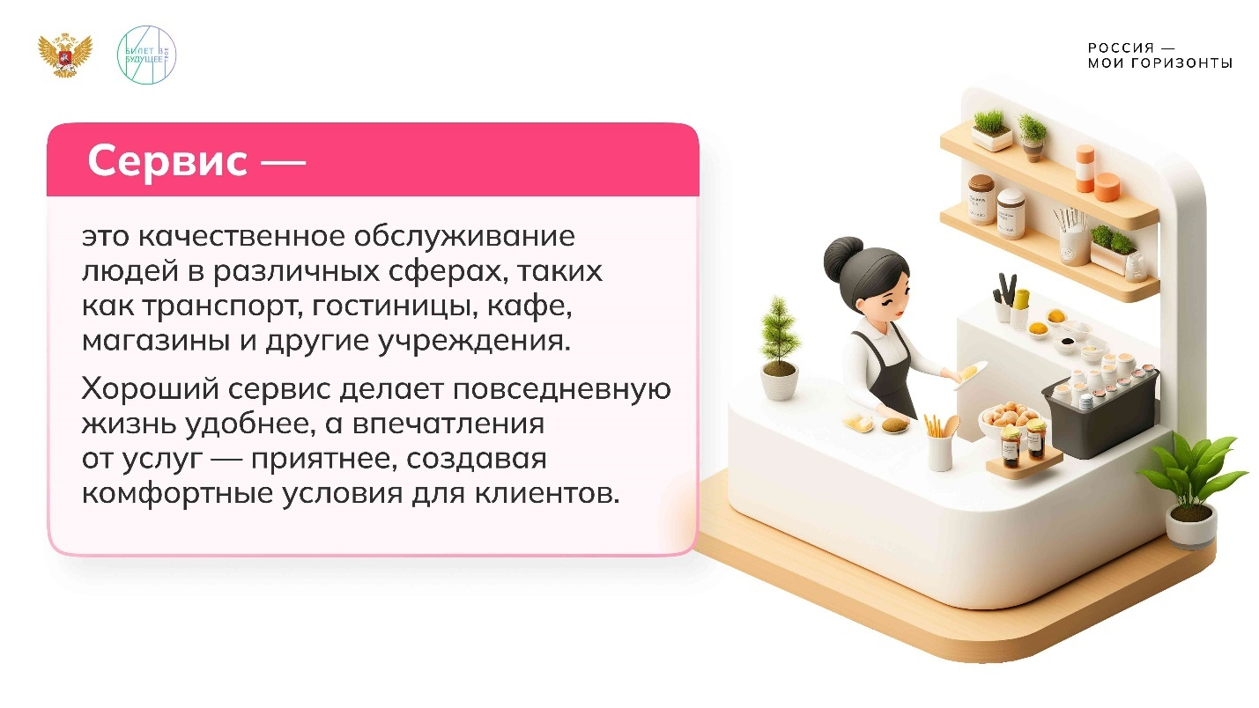

1 / 3

* **Слайды для введения**

1.4 MB

Скачать

**Слово педагога:** Здравствуйте, ребята! Сегодня мы изучим Социальную среду и поговорим о направлениях, которые делают нашу жизнь комфортнее, ярче и интереснее. Представьте, что вы приехали в новый город или отправились в путешествие мечты. С какими специалистами вы сталкиваетесь во время организации поездки? Кто помогает вам выбрать маршрут, найти отель или организовать экскурсию?

*Ответы обучающихся.*

*Возможные ответы: менеджер по туризму и бронированию, экскурсовод.*

**Слово педагога:** Прекрасно! Как вы считаете, что объединяет все эти профессии? В какой сфере трудятся менеджеры по туризму и бронированию и менеджеры по гостиничному бизнесу?

*Ответы обучающихся.*

*Верный ответ: туризм.*

**Слово педагога:** Верно! Все эти профессии связаны с туризмом. Их задача — сделать поездку удобной и увлекательной для путешественников. Сегодня мы поговорим не только о сфере туризма, но и о сфере сервиса. Как вы думаете, что означает слово «сервис» и какие профессии связаны с этой областью?

*Ответы обучающихся.*

*Возможные ответы: обслуживание клиентов, рестораны, гостиницы, администратор, официант.*

**Слово педагога:** Отличные ответы! Сервис тесно связан с туризмом, ведь когда человек путешествует, он сталкивается с этой сферой на каждом шагу: в отеле, кафе, транспорте и магазинах. Однако сервис — это отдельная большая область, которая включает в себя не только туристическое обслуживание, но и множество других направлений, например бытовые услуги или ресторанный бизнес. Запишите тему занятия в тетрадь: **«Россия социальная: сервис и туризм»**.

*Если на предыдущих занятиях заполняли карту среды, то на данном занятии также необходимо заложить время на её заполнение. Возможный вариант слова педагога в случае заполнения карты — ниже.*

***Слово педагога:*** *Сегодня мы изучим новую среду — Социальную. Давайте вместе создадим её карту! Социальная среда — это взаимодействие людей через услуги, которые делают жизнь удобнее. В неё входят самые разные направления, включая сферы туризма и сервиса. Запишите тему занятия в тетрадь: «Россия социальная: сервис и туризм».*

**Слово педагога:** Ребята, взгляните на определения этих направлений. Записывайте ключевые моменты в рабочую тетрадь — это поможет лучше их запомнить. Эти знания могут пригодиться вам в будущем, в том числе при выборе профессии.

*Педагог демонстрирует слайды с определениями. Если показывать слайды нет возможности, педагог зачитывает определения вслух:*

* ***Туризм*** *— это отрасль, включающая организацию путешествий, отдых, экскурсионную деятельность и гостеприимство. Он играет важную роль в экономике, создавая рабочие места в транспорте, гостиничном бизнесе, сфере развлечений и сервиса. Туризм способствует культурному обмену, развитию регионов и международному сотрудничеству.*
* ***Сервис*** *— это качественное обслуживание людей в различных сферах, таких как транспорт, гостиницы, кафе, магазины и другие учреждения. Хороший сервис делает повседневную жизнь удобнее, а впечатления от услуг — приятнее, создавая комфортные условия для клиентов.*

**Слово педагога:** Эти сферы требуют профессионалов, которые умеют работать с людьми и обеспечивать качественный сервис. Сегодня мы вместе разберёмся, какие профессии связаны с туризмом и сервисом, а также какие навыки и умения важны для работы в этих направлениях. Начнём наше занятие с просмотра первого ролика. Смотрите внимательно! После него я задам вам несколько вопросов.

Видеоролик о среде и отрасли

Свернуть

02:0006:00

— Видео 04:00 мин.

Элемент 3

***Текст видеоролика:***

*Вызвать такси, сделать стрижку, заказать доставку еды на дом — всё это услуги сферы сервиса. А специалисты туристической отрасли помогут выбрать курорт для отпуска и создадут комфортные условия в путешествии. Обе сферы тесно связаны друг с другом и имеют несколько направлений.*

*Благодаря гостиничному бизнесу путешественникам есть где остановиться. Ресторанный бизнес отвечает за питание. Специалисты сферы услуг по организации отдыха и развлечений придумывают, чем заняться туристам. А чтобы путешественники чувствовали себя как дома, профессионалы в области бытовых услуг поддерживают порядок в номере и обеспечивают гостей всем необходимым.*

*Сфера туризма и сервиса динамично развивается. В 2024 году в ней работало более миллиона человек. Это как население Волгограда. И новые вакансии постоянно появляются. Ведь по всей стране открываются салоны красоты, кафе, отели, базы отдыха, а ещё создаются удобные службы доставки и быстрые сервисы, которые делают повседневную жизнь комфортнее.*

*Например, запланировать отпуск можно даже не выходя из дома. Чтобы проложить маршрут, найти билеты или забронировать отель, нужен только телефон и Интернет. Если же не получается определиться с гостиницей, помогут виртуальные туры, которые позволяют в онлайн-режиме посмотреть номера и прогуляться по территории гостиниц.*

*Сегодня отели становятся современными и экологичными. Умные системы в гостиницах выключают кондиционер и свет, когда в номере нет гостей. Экоотели используют энергию солнца, чтобы обеспечить электричеством туристические домики. А ещё они научились плавать. Отели на воде — новое направление в туризме. А кто помогает нам планировать и организовывать поездки?*

*Запоминайте, туроператоры придумывают маршруты и планируют поездки. Менеджеры по туризму находят лучшие предложения и помогают с документами. Экскурсоводы знакомят путешественников с достопримечательностями. А чтобы отдых был комфортным, работают профессионалы в сфере сервиса. Рестораторы создают атмосферу в кафе и ресторанах. За еду, напитки и уют отвечают повара, официанты и бармены. А парикмахеры, мастера маникюра и работники химчисток помогают людям отлично выглядеть как на отдыхе, так и в рабочие будни.*

*Кстати, вы знаете, сколько путешествий по стране мы совершили в прошлом году? Рекордные 92 миллиона! Среди самых популярных направлений — Санкт-Петербург, Сочи, озеро Байкал и Алтай. Но появляются и новые точки притяжения. Одна из них — современный комплекс с музеями, храмами и концертными площадками «Новый Херсонес» в Севастополе. За рекордные сроки его построили на развалинах древнего города Херсонеса Таврического. А перед этим провели раскопки и нашли более шести миллионов артефактов.*

Обсуждение ролика

Свернуть

06:0008:00

— Работа в классе 02:00 мин.

Элемент 4

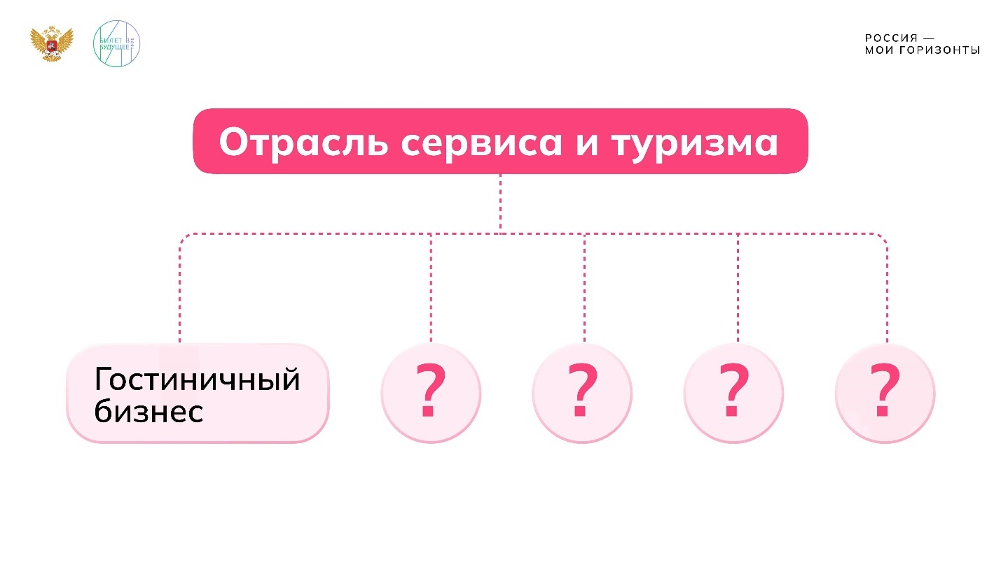

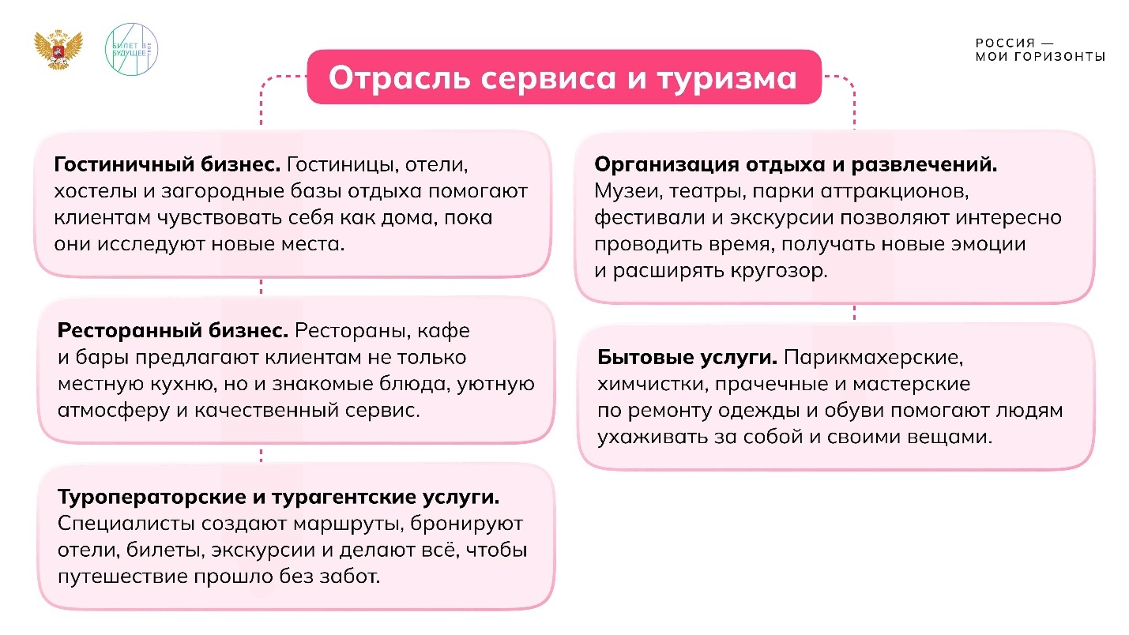

1 / 2

**Слово педагога:** Отрасли сервиса и туризма включают в себя множество направлений. О некоторых вам рассказали в ролике, например о гостиничном бизнесе. Какие ещё направления вы можете назвать?

*Если есть возможность демонстрировать слайды, педагог открывает первый слайд — «Направления».*

*Ответы обучающихся.*

*После ответов обучающихся педагог открывает слайд с ответами или зачитывает информацию.*

***Отрасль сервиса и туризма:***

* ***Гостиничный бизнес.*** *Гостиницы, отели, хостелы и загородные базы отдыха помогают клиентам чувствовать себя как дома, пока они исследуют новые места.*
* ***Ресторанный бизнес.*** *Рестораны, кафе и бары предлагают клиентам не только местную кухню, но и знакомые блюда, уютную атмосферу и качественный сервис.*
* ***Туроператорские и турагентские услуги.*** *Специалисты создают маршруты, бронируют отели, билеты, экскурсии и делают всё, чтобы путешествие прошло без забот.*
* ***Организация отдыха и развлечений.*** *Музеи, театры, парки аттракционов, фестивали и экскурсии позволяют интересно проводить время, получать новые эмоции и расширять кругозор.*
* ***Бытовые услуги.*** *Парикмахерские, химчистки, прачечные и мастерские по ремонту одежды и обуви помогают людям ухаживать за собой и своими вещами.*

***Слово педагога:*** *Как видите, сфера сервиса и туризма включает в себя множество направлений, каждое из которых делает нашу жизнь удобнее, а путешествия — комфортнее и насыщеннее. Гостиницы, рестораны, экскурсии, транспортные и бытовые услуги — всё это работает для того, чтобы людям было удобно в любой точке мира.*

А теперь давайте проверим, насколько хорошо вы знакомы с различными услугами, без которых сложно представить современный сервис и туризм!

**Основная часть**

Игра-разминка «Что это за услуга?»

Свернуть

08:0013:00

— Игра 05:00 мин.

Элемент 5

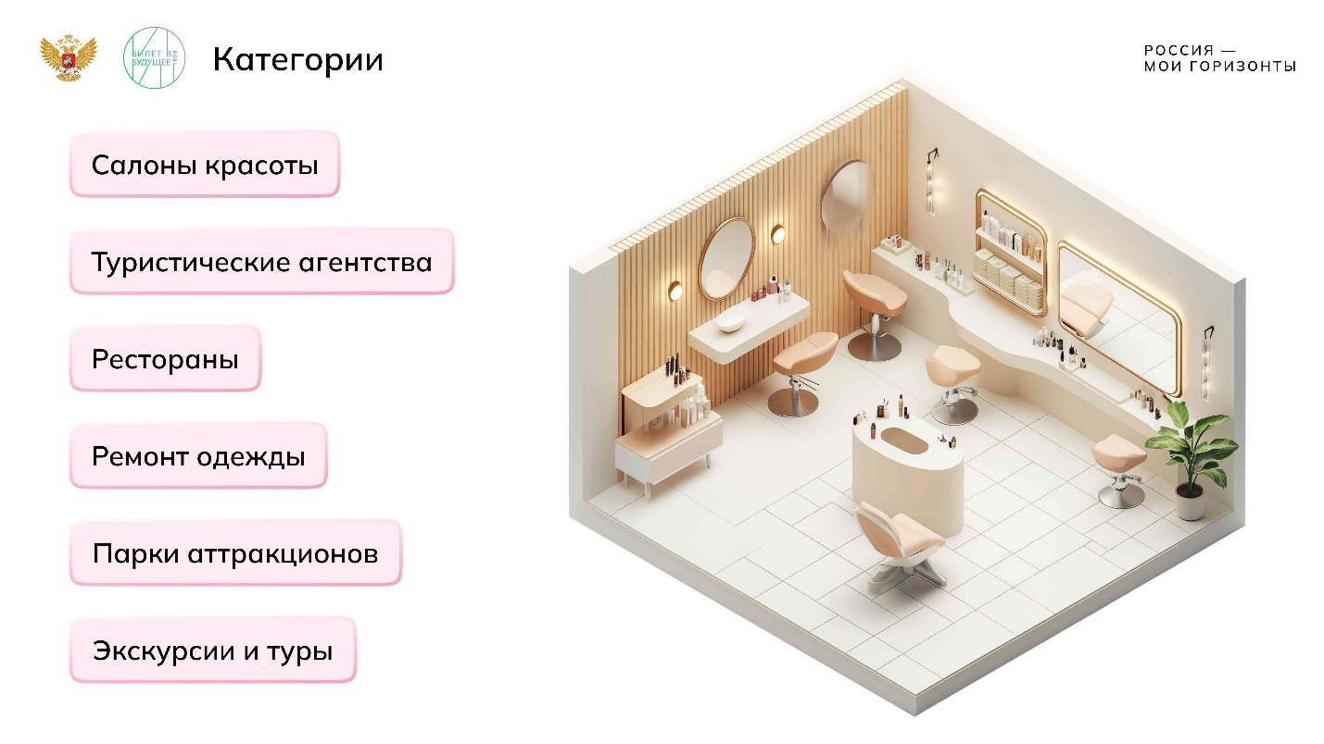

1 / 1

* **Слайд для игры-разминки**

262.26 KB

Скачать

**Слово педагога:** Туризм — это не только гостиницы и экскурсии, а сервис — это не только рестораны и транспорт. В этих сферах огромное количество услуг, без которых сложно представить повседневную жизнь. Проверим, насколько хорошо вы с ними знакомы? Сейчас мы сыграем в игру, которая поможет вам лучше разобраться в услугах сферы сервиса и туризма. Вы будете работать в командах, на которые я разделил(а) вас перед занятием. Я буду называть категорию услуг, а ваша задача — перечислить конкретные примеры. Например, если категория — **«гостиницы»**, можно назвать **уборку номеров** или **завтрак в номер**, но вы наверняка вспомните ещё больше.

У вас будет пять секунд на ответ — я буду засекать время по таймеру. За каждый правильный ответ команда получает **балл**. Если не успели ответить или назвали неверную услугу, ход переходит к следующей команде, а ваша команда пропускает следующий раунд. Если ошиблись все, то в следующем раунде участвуют все команды.

Побеждает команда, которая наберёт больше всего баллов. Готовы? Начинаем!

***Категории*** *(педагог может вывести их на экран или записать на доске)****:***

* *Салоны красоты;*
* *Туристические агентства;*
* *Рестораны;*
* *Ремонт одежды;*
* *Парки аттракционов;*
* *Экскурсии и туры.*

*Обучающиеся выполняют задание.*

***Комментарии для педагога (верные ответы, но возможны и другие варианты):***

* *Салоны красоты (стрижка и укладка волос, маникюр и педикюр, массаж, косметические процедуры, услуги визажиста);*
* *Туристические агентства (бронирование туров, продажа авиабилетов, организация экскурсионных туров, рекомендации по маршрутам, организация групповых туров);*
* *Рестораны (резервирование столика, доставка еды на дом, банкетное обслуживание);*
* *Ремонт одежды (ушивание одежды, установка или замена молний, пошив на заказ, ремонт обуви);*
* *Парки аттракционов (покупка и бронирование входных билетов, проезд на аттракционах, экскурсии по парку, прокат транспортных средств, организация мероприятий и праздников);*
* *Экскурсии и туры (экскурсии с гидом, виртуальные туры по музеям, тематические прогулки, круизы по рекам, пешеходные туры по городу).*

**Слово педагога:** Молодцы! Вы показали отличные знания и быстро ориентировались в туризме и сервисе. В этой игре победила команда… / победила дружба! Теперь мы понимаем, сколько различных услуг существует в этих областях и как они делают нашу жизнь удобнее. Давайте теперь сосредоточимся на профессиях, которые стоят за этими услугами. Посмотрим второй ролик и узнаем больше о тех, кто работает в этих сферах.

Видеоролик о предприятии

Свернуть

13:0017:00

— Видео 04:00 мин.

Элемент 6

Обсуждение ролика

Свернуть

17:0021:00

— Работа в классе 04:00 мин.

Элемент 7

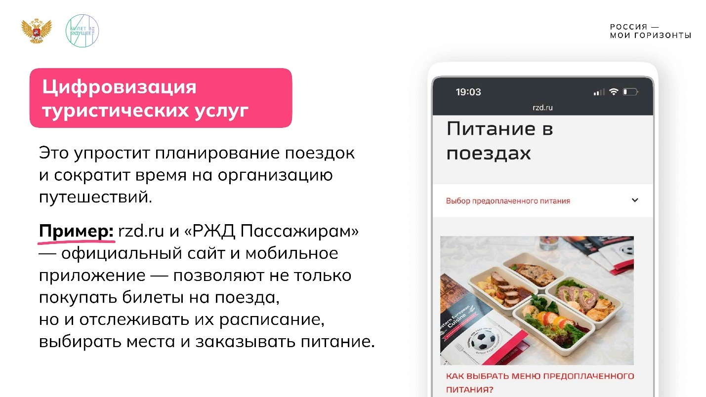

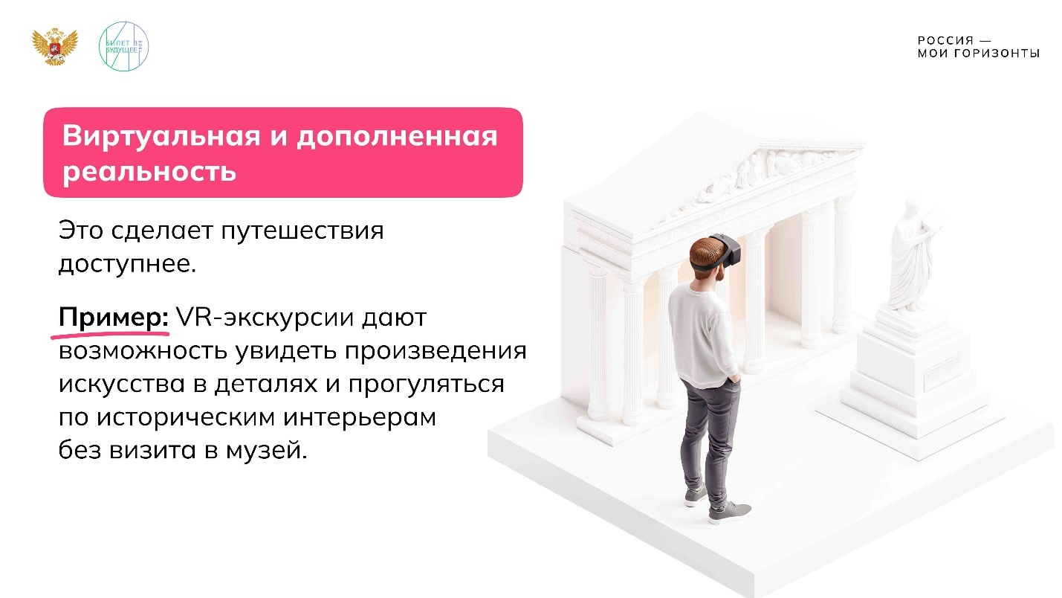

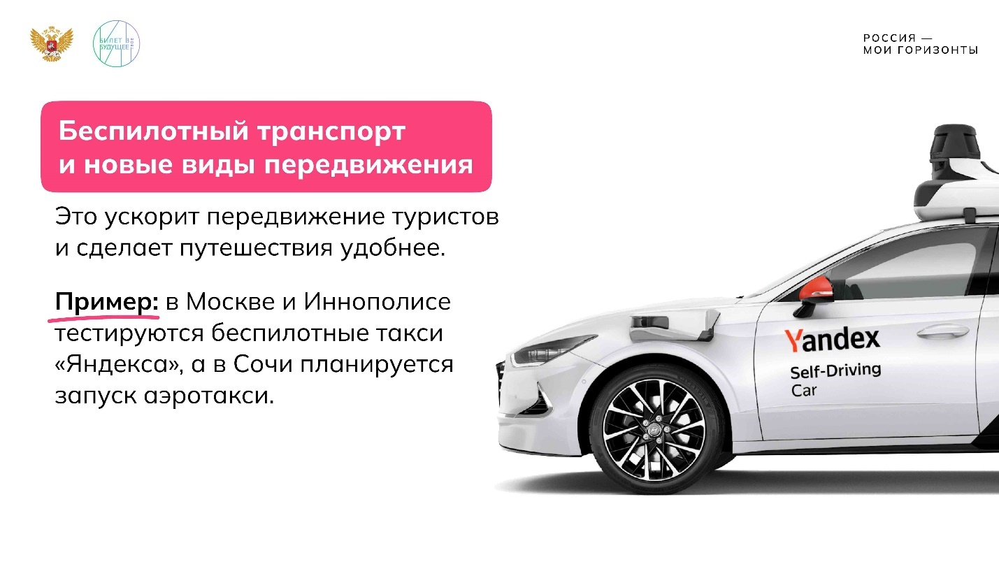

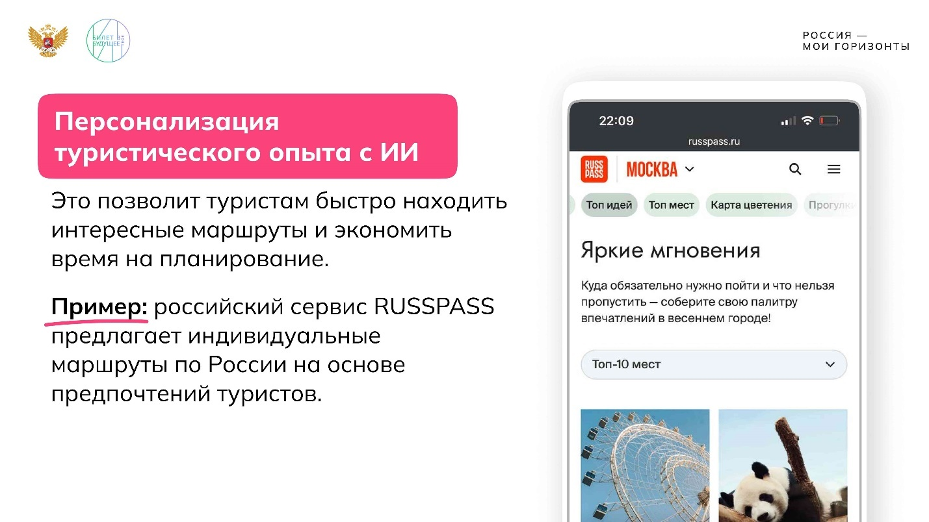

1 / 4

* **Презентация «Развитие туризма и сервиса»**

1.07 MB

Скачать

**Слово педагога:** Очень интересные области! Сегодня уже сложно представить туризм и сервис без современных технологий. Почти каждое путешествие начинается с поиска информации в интернете. Мы бронируем билеты, выбираем отели, заказываем такси — всё это стало частью нашей повседневной жизни благодаря технологиям. При помощи виртуальных экскурсий мы можем исследовать достопримечательности прямо из дома. Системы онлайн-оплаты делают покупки и бронирования быстрыми и безопасными. Но заглянем в будущее. Как вы думаете, как технологии могут изменить эти сферы в дальнейшем? Какие инновации и решения могут сделать путешествия ещё более удобными и доступными?

*Ответы обучающихся.*

*Возможные ответы: применение искусственного интеллекта, виртуальной реальности, использование автономных транспортных средств.*

**Слово педагога:** Отличные идеи! Теперь посмотрим на экран и узнаем о технологиях, которые уже помогают сделать сервис и туризм удобнее, быстрее и интереснее.

*Педагог пользуется презентацией «Развитие туризма и сервиса» или, если нет возможности продемонстрировать слайды, зачитывает информацию вслух.*

***Развитие сфер туризма и сервиса:***

* ***Цифровизация туристических услуг.*** *Это упростит планирование поездок и сократит время на организацию путешествий.*

***Пример:*** *rzd.ru и «РЖД Пассажирам» — официальный сайт и мобильное приложение — позволяют не только покупать билеты на поезда, но и отслеживать их расписание, выбирать места и заказывать питание.*

* ***Виртуальная и дополненная реальность.*** *Это сделает путешествия доступнее.*

***Пример:*** *VR-экскурсии дают возможность увидеть произведения искусства в деталях и прогуляться по историческим интерьерам без визита в музей.*

* ***Беспилотный транспорт и новые виды передвижения.*** *Это ускорит передвижение туристов и сделает путешествия удобнее.*

***Пример:*** *В Москве и Иннополисе тестируются беспилотные такси «Яндекса», а в Сочи планируется запуск аэротакси.*

* ***Персонализация туристического опыта с ИИ.*** *Это позволит туристам быстро находить интересные маршруты и экономить время на планирование.*

***Пример:*** *Российский сервис «RUSSPASS» предлагает индивидуальные маршруты по России на основе предпочтений туристов.*

**Слово педагога:** Все эти инновации и решения показывают, как может меняться туризм и сервис. Но чтобы воплощать такие проекты в жизнь, нужны знания, навыки и профессиональная подготовка. Качественное образование помогает стать востребованным специалистом и открывает новые карьерные возможности. О том, какое образование получить, — наш следующий ролик. Внимание на экран!

Видеоролик о направлениях образования

Свернуть

21:0025:00

— Видео 04:00 мин.

Элемент 8

***Текст видеоролика:***

*Сделать отдых интересным приключением, а поездку в самый холодный уголок Земли — комфортной? Всё это могут специалисты отраслей сервиса и туризма. Они помогают людям открывать неизведанные места и узнавать новое.*

*Хотите развиваться в этом направлении? Начните с изучения школьных предметов.* ***География*** *даёт знания о городах и странах, их климате и особенностях местности. Это помогает туристическим операторам составлять маршруты и подбирать места для отдыха.* ***История*** *знакомит с фактами и событиями прошлого.* ***Иностранные языки*** *помогают общаться с людьми из других государств и лучше понимать их культуру и обычаи. А обществознание пригодится, чтобы управлять организациями в сфере сервиса и туризма и помогать им развиваться.*

*Получить углублённые знания по этим предметам можно в профильных гуманитарных или социально-экономических классах.*

*Увлечься профессией помогают занятия вне уроков. Интересуетесь макияжем и стилем? Кружки по искусству визажа позволяют сделать первые шаги в этом направлении. Кулинарные занятия научат готовить и сервировать блюда. В кружках по туризму покажут, как составлять маршруты, ставить палатки и оказывать первую медицинскую помощь, а ещё познакомят с историей, природой и традициями родного края. В театральных кружках вы научитесь выступать на публике, чётко и ясно выражать свои мысли и освоите искусство импровизации. Эти навыки ценятся в любом сервисе. В исторических кружках привьют любовь к фактам и покажут, как их находить.*

*Проверить свои навыки можно в разных состязаниях. Всероссийский конкурс «Открывая страну» предлагает попробовать себя в роли экскурсоводов — разработать и снять видеоэкскурсию по родному городу или посёлку. Также можно поделиться опытом создания маршрутов или придумать настольную игру про свой край.*

*Знаете, как улучшить сервис в своём регионе? Идеи принимают на Чемпионате по развитию внутреннего туризма «I LOVE RUSSIA 2025».*

*Получить образование в этой сфере можно после 9-го класса — поступить в колледж или техникум и за 3–4 года освоить востребованную специальность. Выбрать подходящую поможет список УГСН 43.00.00 «Сервис и туризм».*

*Например, направление 43.02.15 «Поварское и кондитерское дело» научит студентов готовить в разных техниках, разрабатывать меню и оформлять блюда, а направление 43.02.17 «Технологии индустрии красоты» подготовит парикмахеров, бровистов и визажистов.*

*Выпускники направления 43.02.16 «Туризм и гостеприимство» могут стать менеджерами по гостиничному бизнесу и руководителями экскурсий.*

*Ещё одно популярное направление — 43.02.06 «Сервис на транспорте» — выпускает специалистов, которые заботятся о туристах на круизных лайнерах, в самолётах и поездах. Это стюарды и проводники на железной дороге.*

*Стать специалистами этой сферы можно и после 11-го класса. В вузе вы научитесь составлять туристические маршруты и придумывать проекты для отрасли. Занимаются этим туристические операторы и менеджеры персональных туристических продуктов. Сможете получить знания о том, как управлять гостиницами, отелями, кафе и салонами красоты.*

*Какой бы путь вы ни выбрали — организовывать экскурсии или помогать людям в бытовых вопросах на отдыхе или в обычной жизни, туризм и сервис — одни из самых интересных и разнообразных отраслей нашей страны, где каждый может найти занятие по душе.*

Обсуждение видеоролика

Свернуть

25:0027:00

— Работа в классе 02:00 мин.

Элемент 9

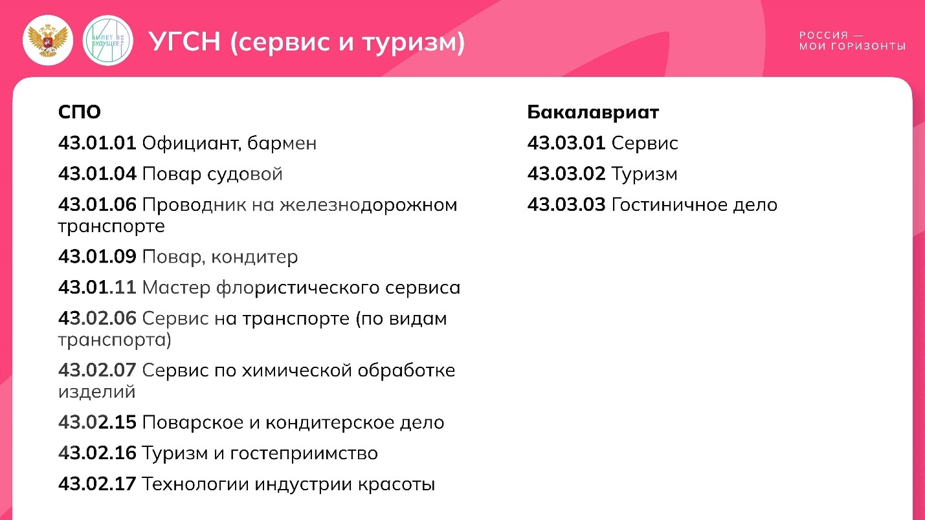

1 / 1

* **Слайд «УГСН (сервис и туризм)»**

249.03 KB

Скачать

**Слово педагога:** Итак, из ролика вы узнали о том, что такое укрупнённые группы специальностей и направлений (УГСН). Расширенный список УГСН для **отрасли сервиса и туризма** вы видите на слайдах. Запишите в тетради те варианты, которые могут быть для вас интересны.

*Педагог демонстрирует слайд «УГСН (сервис и туризм)». Если сделать это нет возможности, педагог зачитывает список вслух, а обучающиеся выбирают интересные для них варианты и делают записи в тетрадях.*

***УГСН (сервис и туризм):***

***СПО***

* *43.01.01 Официант, бармен*
* *43.01.04 Повар судовой*
* *43.01.06 Проводник на железнодорожном транспорте*
* *43.01.09 Повар, кондитер*
* *43.01.11 Мастер флористического сервиса*
* *43.02.06 Сервис на транспорте (по видам транспорта)*
* *43.02.07 Сервис по химической обработке изделий*
* *43.02.15 Поварское и кондитерское дело*
* *43.02.16 Туризм и гостеприимство*
* *43.02.17 Технологии индустрии красоты*

***Бакалавриат***

* *43.03.01 Сервис*
* *43.03.02 Туризм*
* *43.03.03 Гостиничное дело*

Групповая работа

Свернуть

27:0037:00

— Работа в классе 10:00 мин.

Элемент 10

* **Раздаточный материал для групповой работы**

233.69 KB

Скачать

**Слово педагога:** Сервис и туризм требуют не только профессиональных навыков, но и личных качеств, например общения с людьми, креативности и способности решать сложные задачи. Как вы думаете, какие ещё личные качества важны этим специалистам?

*Ответы обучающихся.*

*Возможные ответы: ответственность, организованность, доброжелательность, способность работать в команде.*

**Слово педагога:** Замечательно! Мы убедились, что образование играет ключевую роль в подготовке специалистов. Какие школьные предметы наиболее полезны для подготовки к этим профессиям? Кто запомнил?

*Ответы обучающихся.*

*Возможные ответы: география, математика, история, иностранные языки.*

**Слово педагога:** Молодцы! Действительно, школьные знания помогают будущим специалистам в туризме и сервисе. Но важно не только образование. Эти сферы постоянно развиваются, и настоящие профессионалы должны уметь анализировать новые тенденции и адаптироваться к изменениям. Сейчас мы попробуем это сделать.

Вы продолжите работать в группах, и у каждой команды будет своя тема. Обсудите, что представляет собой эта тенденция, чем она полезна для туристов и клиентов, какие профессии уже есть в этой сфере и какие новые могут появиться, а также какие перспективы она открывает для России.

*Педагог раздаёт карточки с темами или просит представителя каждой группы вытянуть карточку.* ***Количество тем можно варьировать в зависимости от уровня подготовки обучающихся или по желанию — педагог может выбрать только часть карточек, которые лучше подходят для данной группы.***

*Если нет возможности распечатать раздаточные материалы, педагог может написать на листочках бумаги темы и обозначить задачи команд. В этом случае обучающиеся работают на листах формата А4.*

***Список тем:***

* *Экологический туризм;*
* *Медицинский туризм;*
* *Агротуризм (сельский туризм);*
* *Спортивный туризм;*
* *Этнографический туризм;*
* *Цифровизация гостиничного сервиса;*
* *Искусственный интеллект в клиентском сервисе.*

***Задачи команд:***

* *Определить преимущества конкретного вида туризма или технологии;*
* *Определить, какие профессии уже существуют в этой сфере;*
* *Предположить, какие новые профессии могут появиться благодаря этой тенденции;*
* *Обсудить, как она может развиваться в России.*

**Слово педагога:** У вас пять минут на обсуждение. Затем каждая группа представит свои выводы перед классом. Готовы? Начинаем!

*Обучающиеся выполняют задание.*

**Слово педагога:** Итак, время подготовки завершилось. Готовы представить свои идеи? Первая команда, выходите и поделитесь своим видением будущего развития отрасли.

*Команды презентуют свои идеи.*

***Подсказка для педагога. Возможные варианты ответов:***

* ***Экологический туризм***

***Преимущества:*** *возможность отдохнуть на природе, минимальный вред окружающей среде, популяризация ответственного туризма.*

***Существующие профессии:*** *специалист по экотуризму, менеджер по туризму и бронированию.*

***Новые профессии:*** *экогиды, специалисты по устойчивому туризму, проектировщики экоотелей.*

***Перспективы в России:*** *развитие на Байкале, в Алтае, на Камчатке и Кавказе, создание экотроп и заповедников.*

* ***Медицинский туризм***

***Преимущества:*** *доступ к высококвалифицированному лечению, возможность совмещения лечения и отдыха.*

***Существующие профессии:*** *менеджер персональных туристических продуктов, медицинские консультанты, менеджеры клиник.*

***Новые профессии:*** *специалисты по организации медицинского туризма.*

***Перспективы в России:*** *развитие санаторно-курортного лечения.*

* ***Гастрономический туризм***

***Преимущества:*** *знакомство с региональной кухней, развитие локального бизнеса, поддержка фермерских хозяйств.*

***Существующие профессии:*** *менеджер персональных туристических продуктов, кулинарные гиды, руководитель экскурсии, ресторатор, бармен, официант.*

***Новые профессии:*** *организаторы дегустационных туров.*

***Перспективы в России:*** *туры по живописным участкам виноградников Краснодарского края и Крыма, сырные маршруты в Алтайском крае, путешествия по гастрономическим фестивалям.*

* ***Агротуризм, или сельский туризм***

***Преимущества:*** *возможность пожить на ферме, узнать о производстве натуральных продуктов, экологически чистый отдых.*

***Существующие профессии:*** *менеджер персональных туристических продуктов, руководитель экскурсии.*

***Новые профессии:*** *организаторы сельских фестивалей, дизайнеры агроотелей, специалисты по органическим продуктам.*

***Перспективы в России:*** *развитие в Башкортостане, Калужской, Тверской областях и многих других регионах, туры на пасеки, сыроварни.*

* ***Спортивный туризм***

***Преимущества:*** *активный отдых, развитие спортивной культуры, возможность посещения соревнований.*

***Существующие профессии:*** *менеджер персональных туристических продуктов, руководитель экскурсии, тренер, гид.*

***Новые профессии:*** *спортивные гиды, организаторы спортивных туров.*

***Перспективы в России:*** *горнолыжные курорты (Роза Хутор, Шерегеш), альпинизм на Эльбрусе.*

* ***Этнографический туризм***

***Преимущества:*** *знакомство с традициями народов России, поддержка малых народов, сохранение культурного наследия.*

***Существующие профессии:*** *менеджер персональных туристических продуктов, руководитель экскурсии, этнограф.*

***Новые профессии:*** *этногиды, организаторы тематических экскурсий.*

***Перспективы в России:*** *развитие маршрутов и программ этнографического туризма, включающих посещение народов Севера (ненцы, саамы), а также путешествия по культурно богатым регионам, таким как Бурятия, Якутия и Карелия.*

* ***Цифровизация гостиничного сервиса***

***Преимущества:*** *упрощение бронирования, удобство для гостей.*

***Существующие профессии:*** *IT-специалист в гостиничном бизнесе, системный администратор отельных цифровых сервисов, специалист по автоматизации гостиничных процессов.*

***Новые профессии:*** *специалист по цифровому управлению отелями, оператор умных систем в гостиницах.*

***Перспективы в России:*** *развитие гостиниц с электронными ключами, мобильными приложениями для управления номером, онлайн-регистрация без участия персонала.*

* ***Искусственный интеллект в клиентском сервисе***

***Преимущества:*** *быстрая обработка запросов клиентов, персонализация сервиса.*

***Существующие профессии:*** *специалист по автоматизации клиентского сервиса, разработчик чат-ботов и виртуальных ассистентов, IT-специалист в сфере гостеприимства.*

***Новые профессии:*** *администратор виртуальных помощников в отелях и ресторанах, оператор систем искусственного интеллекта в клиентском обслуживании.*

***Перспективы в России:*** *использование искусственного интеллекта (ИИ) в отелях, ресторанах и туристических сервисах. Цифровые консьержи и чат-боты на базе ИИ мгновенно реагируют на запросы, отвечают на вопросы гостей и предоставляют информацию об услугах отеля, улучшая удобство и скорость обслуживания.*

**Слово педагога:** Отличная работа! Сегодня вы не только проявили креативность, но и продемонстрировали, как важно анализировать тренды и искать новые возможности. Эта игра помогла вам взглянуть на туризм и сервис с профессиональной точки зрения. Возможно, в будущем кто-то из вас воплотит эти идеи в жизнь!

**Заключительная часть**

Дополнительное задание

Свернуть

37:0039:00

— Работа в классе 02:00 мин.

Элемент 11

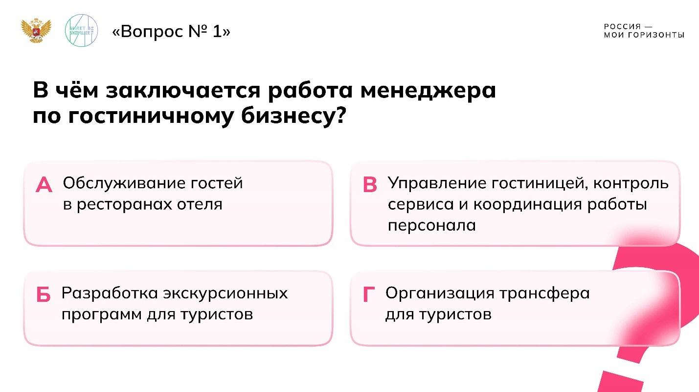

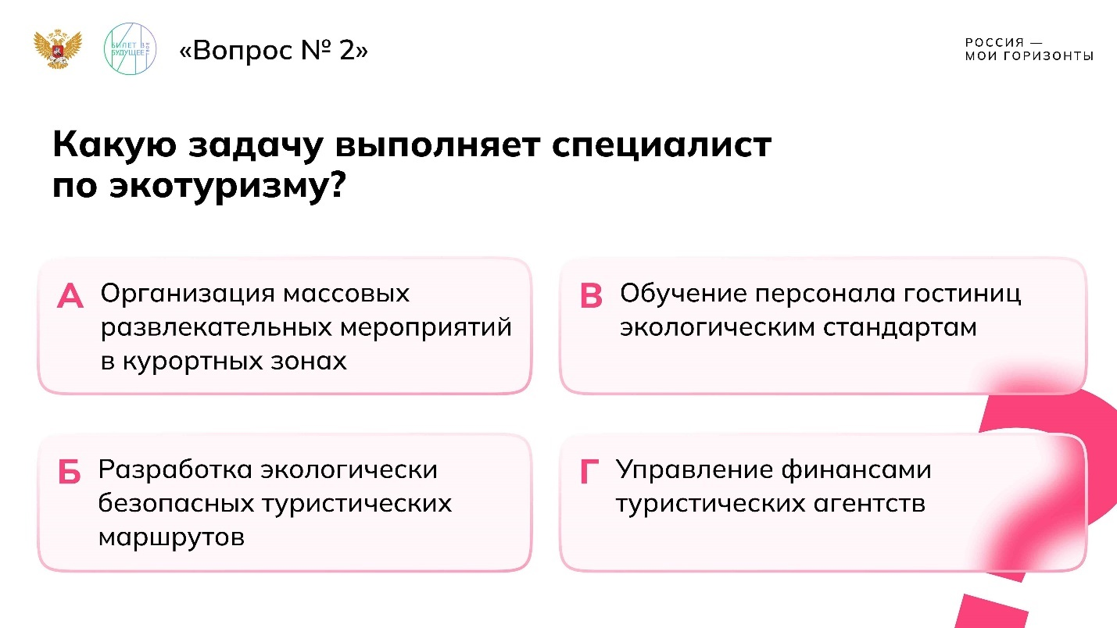

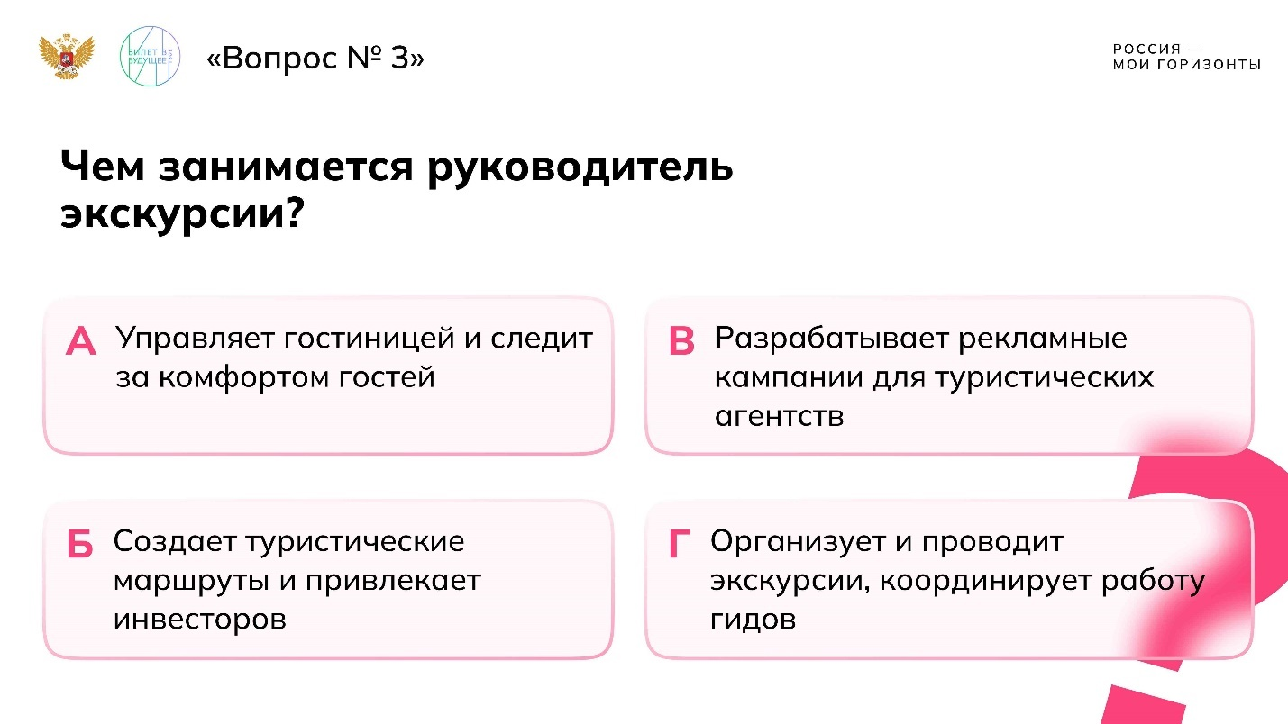

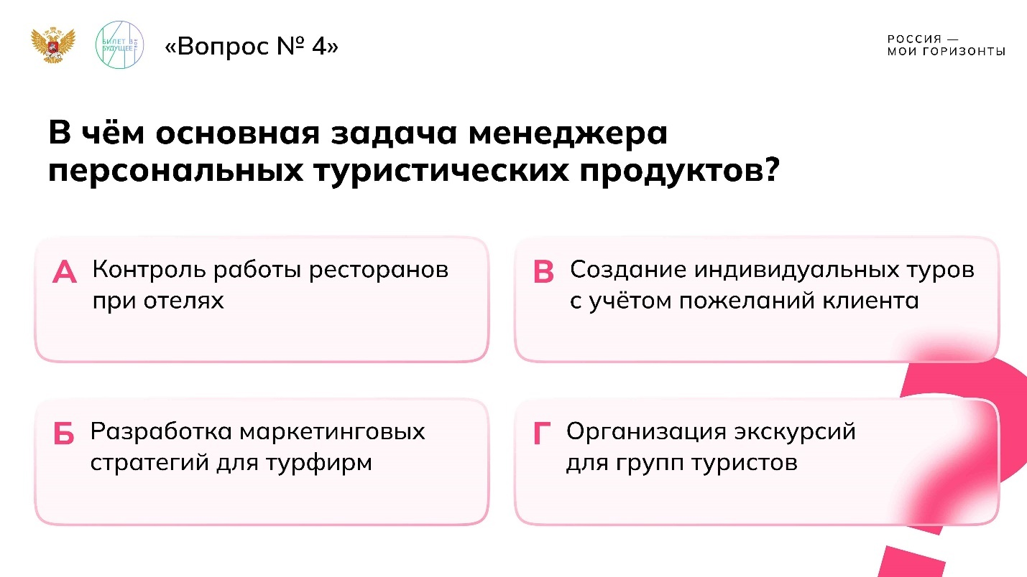

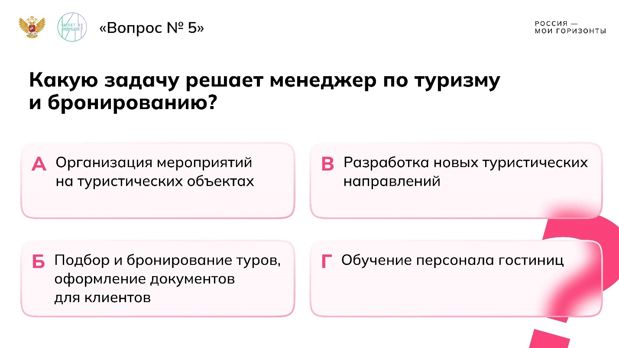

1 / 5

* **Дополнительное задание (8-9 класс)**

2.49 MB

Скачать

*Этот этап можно пропустить, если времени на занятии не хватает.*

**Слово педагога:** Ребята, сегодня мы познакомились с профессиями в сервисе и туризме. Мы узнали, чем занимается ресторатор, какие обязанности у официанта и бармена, как работает менеджер по туризму и бронированию. Используя эти знания, я предлагаю вам ответить на несколько вопросов. У вас будет выбор из четырёх ответов, но верным будет только один. Приступим!

*Педагог открывает слайды с вопросами, зачитывает вопрос и после ответа обучающегося называет и/или показывает верный ответ. Если показать слайды нет возможности, педагог зачитывает вопросы и варианты ответов вслух. Вопросы приведены ниже, верные ответы выделены жирным.*

***Вопросы:***

1. ***В чём заключается работа менеджера по гостиничному бизнесу?***

* *а) Обслуживание гостей в ресторанах отеля*
* *б) Разработка экскурсионных программ для туристов*
* ***в) Управление гостиницей, контроль сервиса и координация работы персонала***
* *г) Организация трансфера для туристов*

1. ***Какую задачу выполняет специалист по экотуризму?***

* *а) Организация массовых развлекательных мероприятий в курортных зонах*
* ***б) Разработка экологически безопасных туристических маршрутов***
* *в) Обучение персонала гостиниц экологическим стандартам*
* *г) Управление финансами туристических агентств*

1. ***Чем занимается руководитель экскурсии?***

* *а) Управляет гостиницей и следит за комфортом гостей*
* *б) Создает туристические маршруты и привлекает инвесторов*
* *в) Разрабатывает рекламные кампании для туристических агентств*
* ***г) Организует и проводит экскурсии, координирует работу гидов***

1. ***В чём основная задача менеджера персональных туристических продуктов?***

* *а) Контроль работы ресторанов при отелях*
* *б) Разработка маркетинговых стратегий для турфирм*
* ***в) Создание индивидуальных туров с учётом пожеланий клиента***
* *г) Организация экскурсий для групп туристов*

1. ***Какую задачу решает менеджер по туризму и бронированию?***

* *а) Организация мероприятий на туристических объектах*
* ***б) Подбор и бронирование туров, оформление документов для клиентов***
* *в) Разработка новых туристических направлений*
* *г) Обучение персонала гостиниц*

**Слово педагога:** Отличная работа! Вы замечательно освоили новую тему. Спасибо за вашу активность!

Подведение итогов. Рефлексия.

Свернуть

39:0044:00

— Рефлексия 05:00 мин.

Элемент 12

**Слово педагога:** Специалисты, которые трудятся в туризме и сервисе, создают атмосферу уюта, радушия и гостеприимства, делают путешествия и нашу жизнь комфортными и незабываемыми. Какие профессии в сфере туризма вам показались самыми интересными? Почему?

*Ответы обучающихся.*

**Слово педагога:** Согласен(согласна) с вами. Теперь подумаем о сфере сервиса. Какие профессии в сфере сервиса вам показались особенно интересными? Почему?

*Ответы обучающихся.*

*Возможные ответы: ресторатор, официант, бармен.*

**Слово педагога:** Прекрасное обсуждение! Сегодня мы погрузились в мир сервиса и туризма и изучили, как специалисты трудятся в этом направлении. Мы обсудили, какие инновации уже влияют на индустрию и какие профессии в будущем будут особенно востребованы. Давайте подведём итоги и подумаем вместе.

*Педагог может выбрать вопросы из списка или задать свои.*

***Несколько вопросов для обсуждения:***

1. *Какие тенденции в сфере туризма или сервиса, по вашему мнению, окажут наибольшее влияние на развитие отрасли в следующие 10 лет? Почему именно эти направления?*
2. *Если бы у вас была возможность использовать технологии для решения одной актуальной проблемы в туризме или сервисе, что бы вы выбрали и как подошли бы к её решению?*
3. *Что из сегодняшнего занятия стало для вас открытием или особенно запомнилось? Может быть, это была новая профессия, интересный тренд или успешная идея, которая вас удивила?*
4. *Если бы вам предложили организовать свою туристическую компанию, какой вид туризма вы бы выбрали для начала и почему?*
5. *Какие изменения в профессиях сервиса и туризма могут произойти в будущем из-за изменений в привычках людей (например, удалённой работы или экологии)?*

*Ответы обучающихся.*

Итоговое слово педагога

**Слово педагога:** Ребята, сегодня мы сделали шаг к лучшему пониманию профессий в сферах туризма и сервиса. Эта отрасль полна возможностей для тех, кто хочет создавать незабываемые впечатления, работать с людьми и развиваться вместе с миром туризма. Сегодня вы узнали, какие профессии существуют, какие навыки важны и как технологии влияют на развитие этих сфер. Впереди нас ждёт много интересных открытий и новых знаний, и я уверен(а), всё это поможет найти профессию вашей мечты. Если вы почувствовали интерес к какой-то специальности или хотите узнать больше, пройдите дополнительные диагностики. Они подскажут наилучший маршрут для вас. Спасибо за занятие!

Подготовка к занятию

Свернуть

00:0000:00

— Полезная информация 00:00 мин.

Элемент 1

*Для проведения занятия рекомендуется заранее подготовить материалы/слайды, карточки, разделить класс на три группы, а также попросить обучающихся подготовить рабочие тетради, карандаши и ручки для заполнения материалов (подробности заданий — в соответствующей части сценария).*

Введение и карта среды

Свернуть

00:0002:00

— Слово педагога 02:00 мин.

Элемент 2

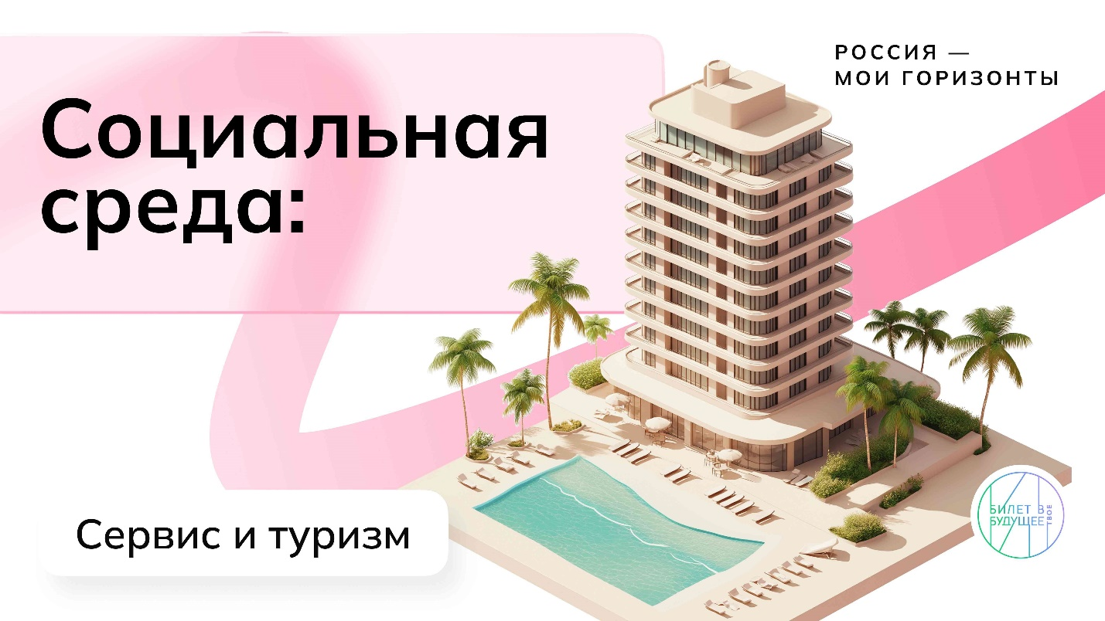

1 / 1

**Слово педагога:** Добрый день, ребята! Скажите, есть ли среди вас те, кто хоть раз гостил у бабушки в другом городе? Или просто ездил в другой город?

*Ответы обучающихся.*

**Слово педагога:** А может, кто-то ездил на соревнования на поезде? Летал на самолёте?

*Ответы обучающихся.*

**Слово педагога:** А сейчас поднимите руку те, кто ходил в поход!

*Ответы обучающихся.*

**Слово педагога:** Поздравляю! Вы все туристы. Так называют людей, которые отправляются в поездку на определённое время, чтобы отдохнуть, познакомиться с новыми местами или получить яркие впечатления. При этом туризм — это не обязательно, когда у родителей отпуск, а у школьников каникулы. Он бывает по работе и с целью получения новых знаний. Как вы думаете, каким образом мы всем классом можем стать туристами?

*Ответы обучающихся.*

*Возможный ответ: отправиться на экскурсию на автобусе в другой город в музей.*

**Слово педагога:** Вы абсолютно правы! Туризм — это не просто путешествия, а целая отрасль, которая помогает людям комфортно отдыхать и открывать новые места. Она включает в себя гостиницы, экскурсионные бюро, транспортные компании и многие другие организации. А сервис делает путешествия удобнее: например, это помощь в бронировании билетов, работа гидов или сотрудников гостиницы. Запишите в тетрадях тему сегодняшнего занятия: **«Россия социальная: сервис и туризм»**.

*Если на предыдущих занятиях обучающиеся заполняли карту среды, то на данном занятии также необходимо заложить время на её заполнение. Возможный вариант слова педагога в случае заполнения карты — ниже.*

***Слово педагога:*** *У нас появилась новая среда — Социальная, давайте создадим её карту. Социальная среда — это о том, как люди помогают друг другу, оказывая разные услуги, в том числе в сфере сервиса и туризма. Запишите в тетради нашу тему: «Сервис и туризм».*

**Слово педагога:** Сегодня нас ждёт увлекательное путешествие в мир сервиса и туризма! Мы узнаем, как эти отрасли развивают экономику страны, какие специалисты в них работают и какие технологии делают путешествия удобными и комфортными. Нас ждут не только новые знания, но и игры, соревнования и обсуждения. А начнём с видеоролика, который познакомит нас с основами этой сферы. Внимание на экран!

Видеоролик о среде и отрасли

Свернуть

02:0006:00

— Видео 04:00 мин.

Элемент 3

***Текст видеоролика:***

*Вызвать такси, сделать стрижку, заказать доставку еды на дом — всё это услуги сферы сервиса. А специалисты туристической отрасли помогут выбрать курорт для отпуска и создадут комфортные условия в путешествии. Обе сферы способствуют развитию городов и сёл: создают рабочие места, открывают до этого неизвестные маршруты для путешествий, а главное — помогают людям.*

*Сегодня появляется все больше салонов красоты, кафе, отелей и баз отдыха, удобных служб доставки и быстрых сервисов, которые делают повседневную жизнь комфортнее. Например, запланировать отпуск можно даже не выходя из дома. Чтобы проложить маршрут, найти билеты или забронировать отель, нужен только телефон и интернет.*

*Если же не получается определиться с гостиницей, помогут виртуальные туры, которые позволяют в онлайн-режиме прогуляться по территории гостиниц и посмотреть номера. А кто помогает нам планировать и организовывать поездки? Запоминайте! Туристические операторы придумывают, куда ехать, где жить и что смотреть отдыхающим.*

*Менеджеры по туризму и бронированию находят лучшие предложения и помогают туристам с документами. Экскурсоводы знакомят путешественников с достопримечательностями. Администраторы и портье в отелях встречают гостей и делают так, чтобы они чувствовали себя как дома. За еду и уют отвечают повара и официанты. А парикмахеры, мастера маникюра и работники химчисток помогают людям отлично выглядеть как на отдыхе, так и в рабочие будни.*

*Вот такая большая команда специалистов заботится о нас в поездках. Кстати, вы знаете, сколько путешествий по стране мы совершили в прошлом году? Рекордные 92 миллиона! И неудивительно, у нас такой большой выбор видов отдыха.*

*Одни отправляются в речной круиз и каждый день знакомятся с новыми городами. Другие решают увидеть северное сияние. Третьи поднимаются на вершины гор. А еще можно отправиться в заповедник, где живут редкие животные, или отдохнуть на море. Поездки на машине с изучением достопримечательностей и ночлегом в кемпингах тоже популярны.*

*Мы поговорили о видах отдыха. А что насчёт самых популярных направлений для путешествий? В нашей стране это Санкт-Петербург, Сочи, озеро Байкал и Алтай. Но появляются и новые точки притяжения. Одна из них — современный комплекс с музеями, храмами и концертными площадками «Новый Херсонес» в Севастополе.*

*Его построили на развалинах древнего города за рекордные сроки. А перед этим провели раскопки и нашли более шести миллионов артефактов.*

Обсуждение ролика

Свернуть

06:0010:00

— Работа в классе 04:00 мин.

Элемент 4

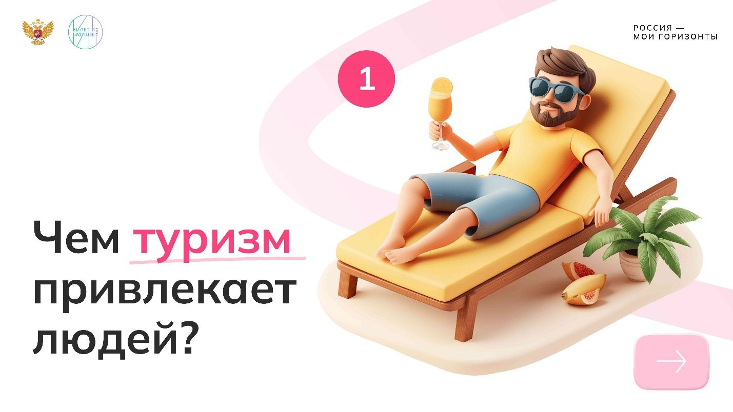

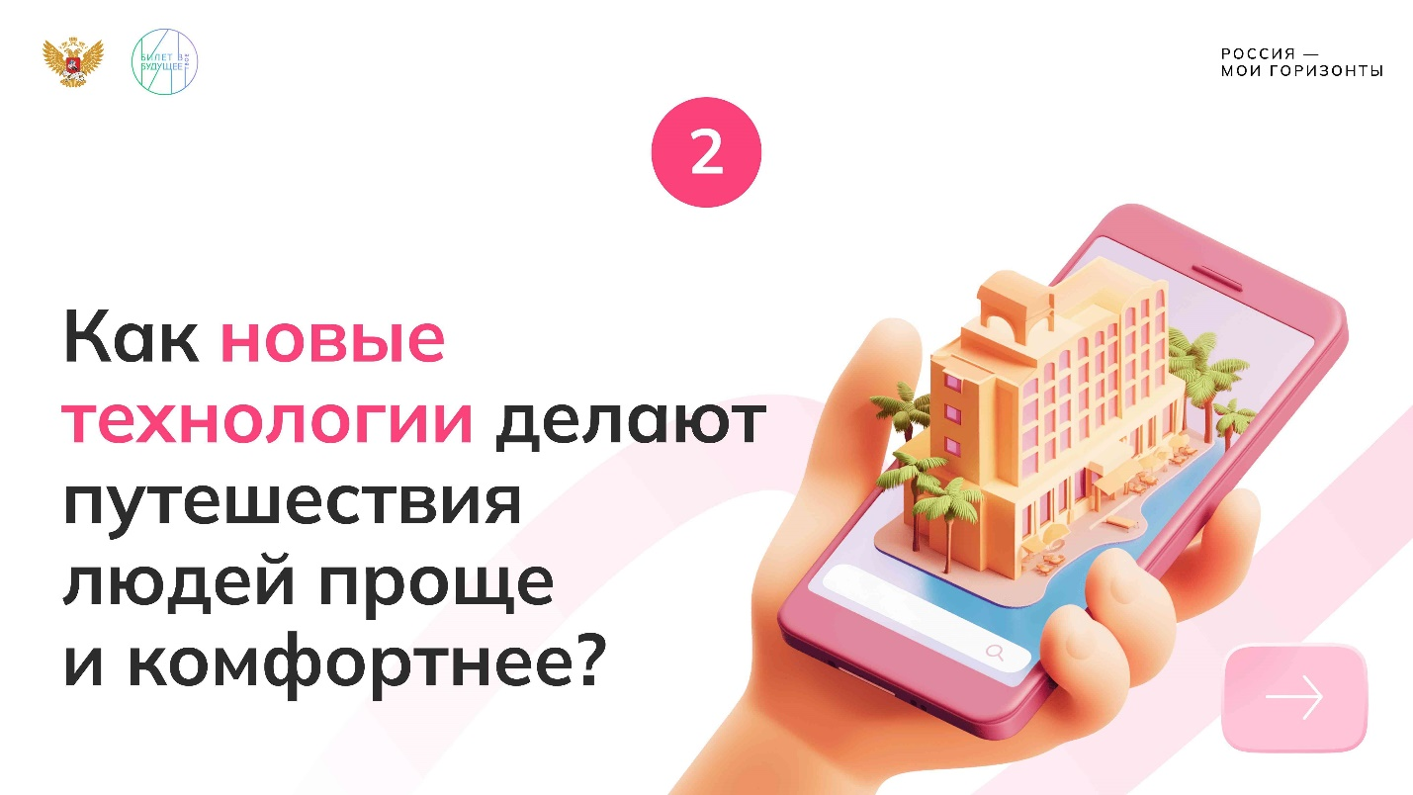

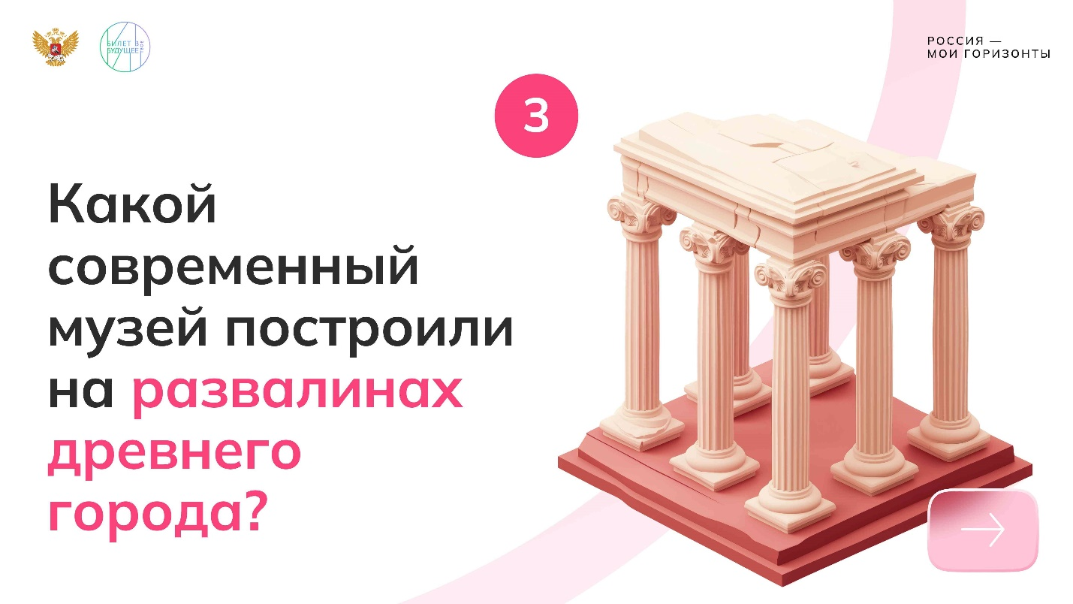

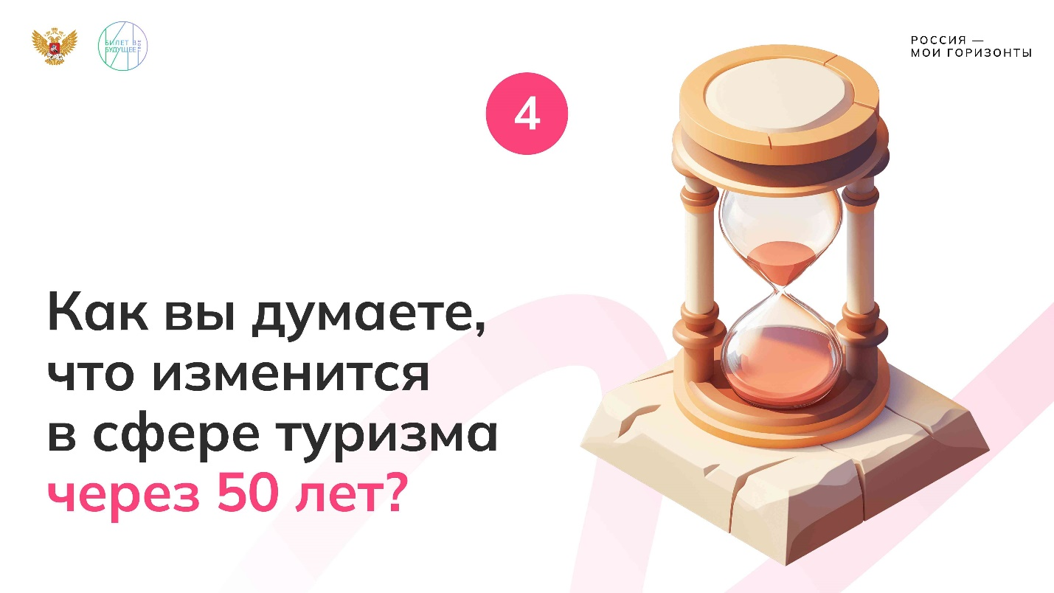

1 / 4

* **Презентация «Вопросы о сервисе и туризме»**

845.58 KB

Скачать

*Команды отвечают на вопросы в формате «кто быстрее поднимет руку». Баллы за правильные ответы фиксируются на доске. В конце занятия педагог подсчитывает баллы и называет победителя.*

**Слово педагога:** Ребята, мы узнали много интересного о туризме и сервисе. В начале занятия я разделил(а) вас на три команды, и теперь задача ваших команд — активно участвовать в обсуждениях и отвечать на вопросы. Победит та команда, которая наберёт большее количество баллов, и сейчас вы можете заработать первые очки. За правильный ответ — один балл. Поднимайте руки, если знаете ответ. Поехали!

*Педагог пользуется презентацией «Вопросы о сервисе и туризме», по очереди демонстрируя слайды. Если показать слайды нет возможности, педагог зачитывает вопросы обучающимся.*

**Вопрос № 1:** Чем туризм привлекает людей?

*Ответы обучающихся.*

*Возможные ответы:*

* *Новые впечатления и знания, интересные места, возможность прикоснуться к истории и узнать больше информации о своей стране и других странах. Туризм расширяет кругозор;*
* *Общение с новыми людьми, знакомство с их культурой и обычаями;*
* *Отдых, а также отдых с целью оздоровления — это отдых в санаториях.*

**Вопрос № 2:** Как новые технологии делают путешествия людей проще и комфортнее?

*Ответы обучающихся:*

* *С помощью телефона и приложения для путешествий можно забронировать поездку, не выходя из дома и купить билеты;*
* *Виртуальные туры дают представление о месте путешествия. Туристы знают, что их ждёт;*
* *Голосовые помощники помогают управлять всеми устройствами в номере — это очень удобно, не надо искать пульты.*

**Вопрос № 3:** Какой современный музей построили на развалинах древнего города?

*Ответы обучающихся.*

*Верный ответ: «Новый Херсонес».*

**Вопрос № 4:** Как вы думаете, что изменится в сфере туризма через 50 лет?

*Ответы обучающихся.*

*Возможный ответ: откроются новые места для туризма, возможно, будем путешествовать в космосе, туристические маршруты на Марс или на Луну.*

**Слово педагога:** Спасибо за ответы, у нас наметился лидер / команды идут ровно. Может, следующее задание изменит счёт.

**Основная часть**

Игра-разминка

Свернуть

10:0015:00

— Игра 05:00 мин.

Элемент 5

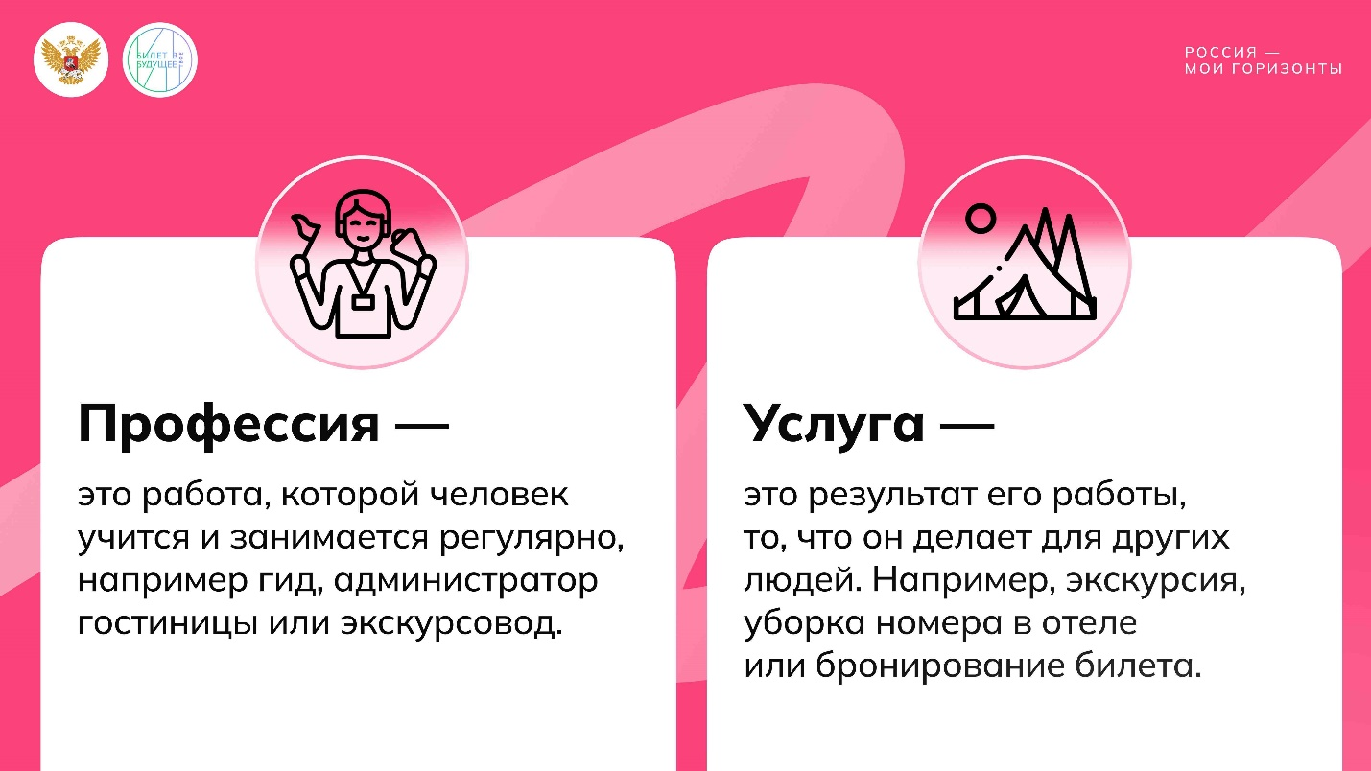

1 / 1

* **Слайд для игры-разминки**

240.94 KB

Скачать

**Слово педагога:** Ребята, давайте поговорим о сервисе. Это слово часто используют, когда говорят об услугах. А как вы думаете, в чём разница между профессией и услугой?

*Ответы обучающихся.*

*Педагог демонстрирует слайд с определениями или зачитывает информацию вслух:*

* *Профессия — это работа, которой человек учится и занимается регулярно, например гид, администратор гостиницы или экскурсовод.*
* *Услуга — это результат его работы, то, что он делает для других людей. Например, экскурсия, уборка номера в отеле или бронирование билета.*

**Слово педагога:** Верно. А теперь давайте разберёмся, что из того, что я буду называть, услуга, а что — профессия. Ваша задача поднимать руки. Левую, если слово или фраза относится к услуге, и правую, если к профессии. Команда, участник которой дал правильный ответ, получает балл. Давайте потренируемся. Я называю: «**Проводник на железнодорожном транспорте».** Какую руку вы поднимете и почему?

*Ответы обучающихся.*

*Верный ответ: правую, это профессия.*

**Слово педагога:** Правильно. Этот специалист сопровождает нас во время поездки, проверяет документы, обеспечивает нас комфортом. А **сервис на транспорте** — это профессия или услуга? Например, возможность зарядить телефон в вагоне поезда, заказать еду в самолёте или воспользоваться информационным табло на вокзале — это что?

*Ответы обучающихся.*

*Верный ответ: услуга, поднимаем левую руку.*

**Слово педагога:** Сервис на транспорте — это разные услуги, которые нам предоставляют. Отлично! Разобрались. В какой команде будет больше правильных ответов, та и получит балл. Условия понятны? Тогда начнём.

*Педагог называет профессии и услуги из заготовленного заранее списка. Обучающиеся поднимают руки.*

***Список вариантов профессий и услуг*** *(педагог зачитывает с листа и также читает дополнительную информацию о специалистах):*

* «**Гид**» — профессия. *(Обучающиеся поднимают* ***правую*** *руку). Информация о профессии: гид сопровождает группы туристов, проводит обзорные экскурсии по достопримечательностям;*
* **«Обзорная экскурсия»** **—** услуга. *(Обучающиеся поднимают* ***левую*** *руку);*
* «**Химчистка одежды**» — услуга. *(Обучающиеся поднимают* ***левую*** *руку);*
* «**Билетный кассир**» — профессия. *(Обучающиеся поднимают* ***правую*** *руку);*
* **«Продажа билетов»** **—** услуга. *(Обучающиеся поднимают* ***левую*** *руку);*
* «**Ремонт обуви**» — услуга. *(Обучающиеся поднимают* ***левую*** *руку);*
* **«Мастер по ремонту обуви»** *—* профессия. *(Обучающиеся поднимают* ***правую*** *руку);*
* «**Менеджер по туризму**» *—* профессия. *(Обучающиеся поднимают* ***правую*** *руку). Информация о специалисте: подбирает тур по запросам клиентов;*
* «**Гладильщик**» — профессия. *(Обучающиеся поднимают* ***правую*** *руку). Информация о специалисте: специалист занимается глажкой белья;*
* «**Туристический оператор**» — профессия. *(Обучающиеся поднимают* ***правую*** *руку);*
* «**Горничная**» — профессия. *(Обучающиеся поднимают* ***правую*** *руку);*
* «**Маникюр**» — услуга. *(Обучающиеся поднимают* ***левую*** *руку);*
* **«Мастер маникюра»** — профессия. *(Обучающиеся поднимают* ***правую*** *руку).*

*Игра продолжается до тех пор, пока не закончатся пункты списка.*

**Слово педагога:** Ребята, какие профессии, которые сейчас прозвучали, можно отнести к сервису?

*Ответы обучающихся.*

*Верные ответы: специалист по маникюру, билетный кассир, специалист по ремонту обуви, гладильщик, горничная.*

**Слово педагога:** Вы правы. Эти специалисты могут оказывать свои профессиональные услуги не только туристам, но и местным жителям, которые живут в вашем городе или посёлке. Например, горничные часто работают в частных домах, а мастера по ремонту обуви — в любом микрорайоне. Но есть профессии, которые связаны с туризмом больше, чем с сервисом. И мы о них сегодня говорили. Назовите их.

*Ответы обучающихся.*

*Верные ответы: туристический оператор, менеджер по туризму.*

**Слово педагога:** Молодцы! Эти специалисты предлагают услуги в сфере туризма. Спасибо за активность! Вы справились с заданием. Сейчас лидирует команда… / команды сравняли счёт. Предлагаю посмотреть ролик и узнать все тонкости работы специалистов туризма и сервиса. Внимание на экран!

Видеоролик о предприятии

Свернуть

15:0019:00

— Видео 04:00 мин.

Элемент 6

Обсуждение ролика

Свернуть

19:0021:00

— Работа в классе 02:00 мин.

Элемент 7

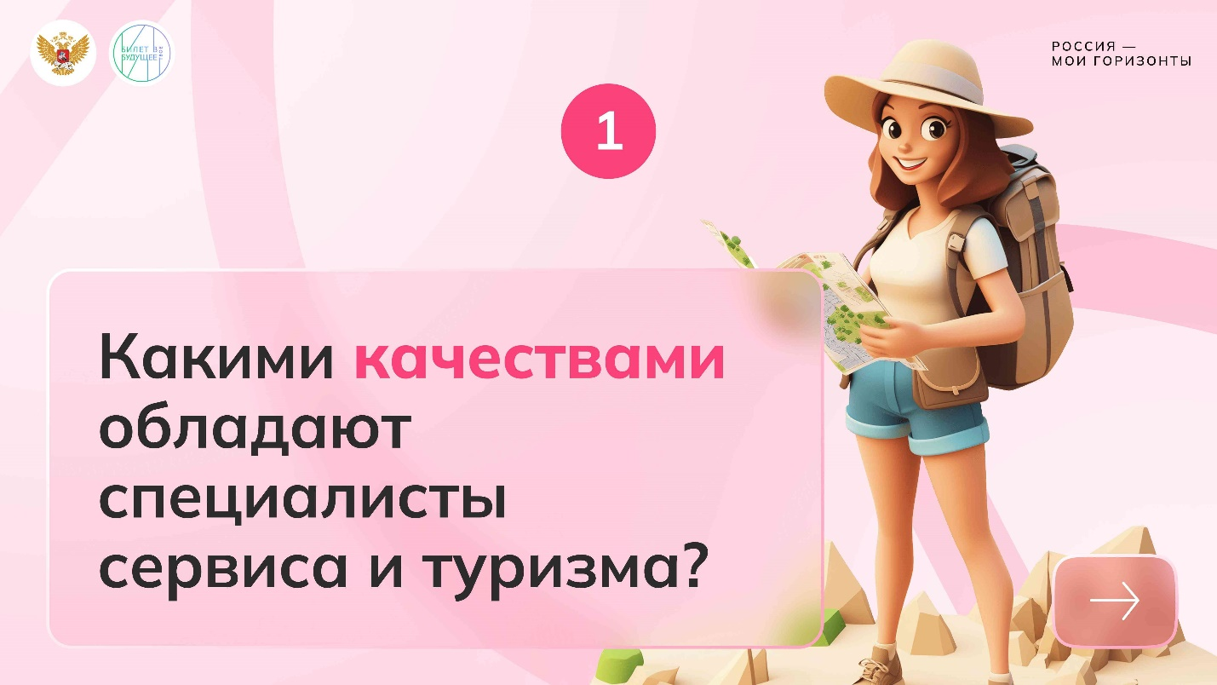

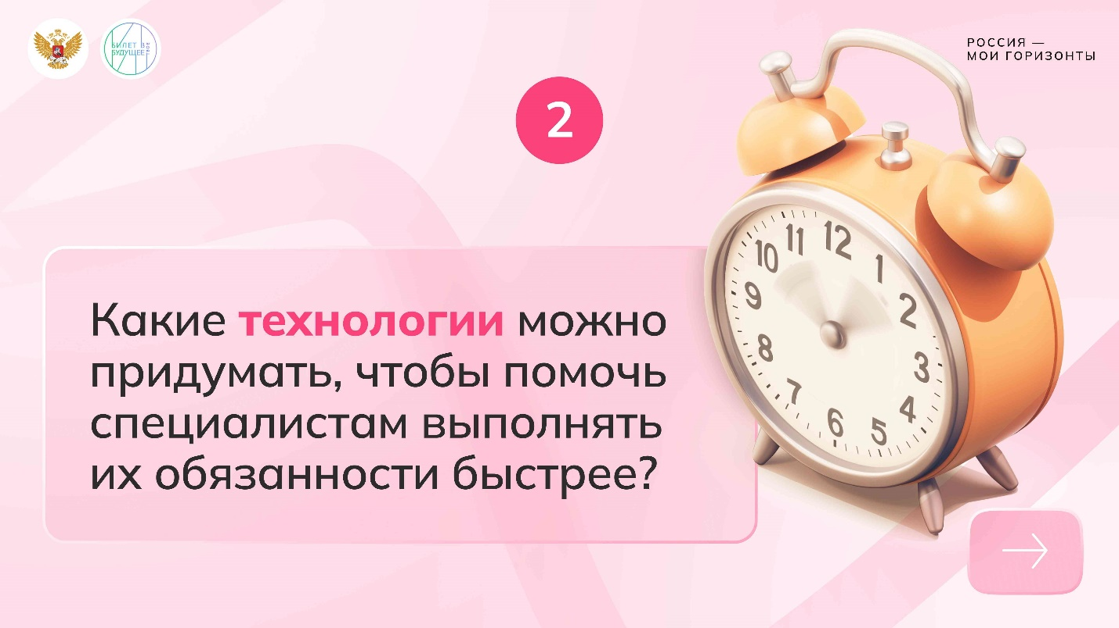

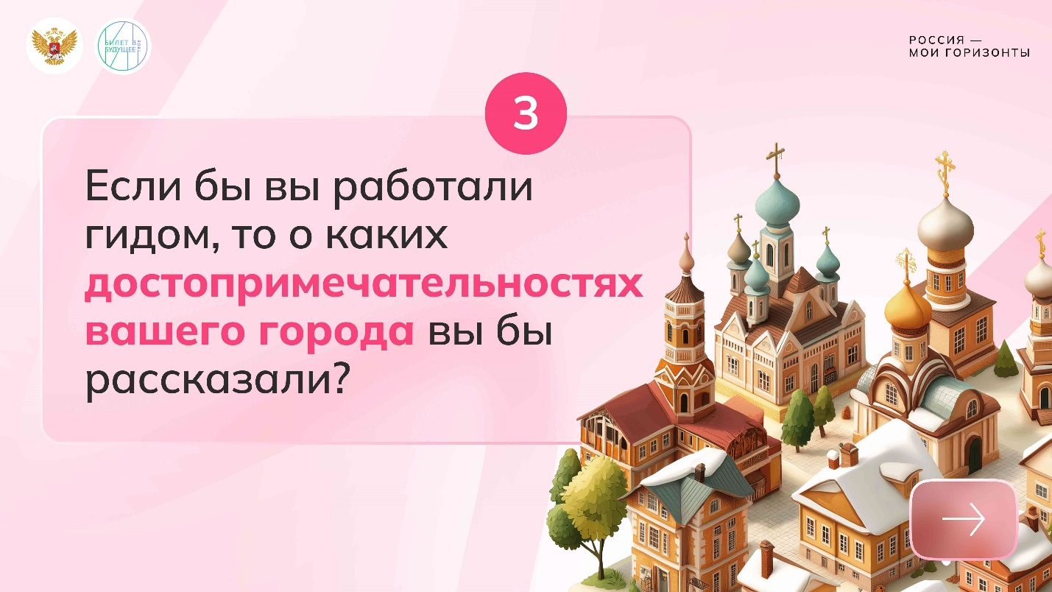

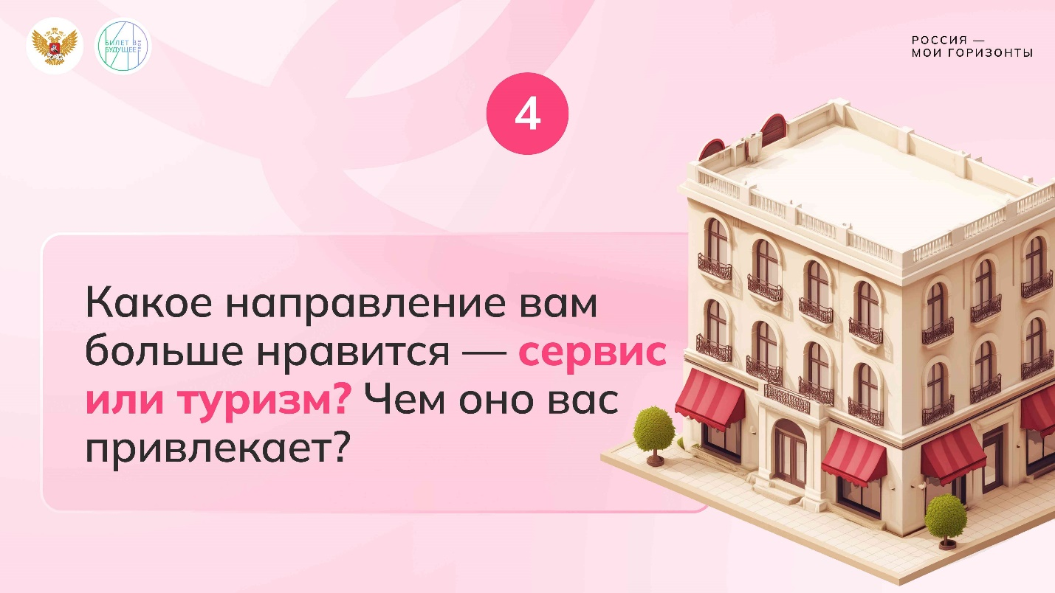

1 / 4

* **Презентация «Вопросы для обсуждения»**

1.08 MB

Скачать

**Слово педагога:** Ребята, сейчас вы стали ещё лучше разбираться в том, чем занимаются специалисты сервиса и туризма. Давайте обсудим подробнее.

*Педагог пользуется презентацией «Вопросы для обсуждения», демонстрируя слайды с вопросами по очереди. Если нет возможности показать слайды, педагог зачитывает вопросы вслух.*

**Вопрос № 1:** Какими качествами обладают специалисты сервиса и туризма?

*Ответы обучающихся.*

*Возможные ответы:*

*Специалисты сервиса и туризма обладают такими качествами, как коммуникабельность, стрессоустойчивость, любознательность, умение логически мыслить, креативность.*

**Вопрос № 2:** Какие технологии можно придумать, чтобы помочь специалистам выполнять их обязанности быстрее?

*Ответы обучающихся.*

*Возможные ответы:*

* *Например, с помощью специальных программ с искусственным интеллектом можно регистрировать туристов в отеле.*
* *Нейросети могут придумывать новые туры и логистику путешествия.*
* *Беспилотный транспорт будет встречать гостей и доставлять их в отели, а также возить группы туристов на обзорные экскурсии. Вести экскурсии могут роботы-гиды.*

**Вопрос № 3:** Если бы вы работали гидом, то о каких достопримечательностях вашего города вы бы рассказали?

*Ответы обучающихся.*

**Вопрос № 4:** Какое направление вам больше нравится — сервис или туризм? Чем оно вас привлекает?

*Ответы обучающихся.*

**Слово педагога:** Предлагаю не терять ни минуты и скорее смотреть ролик, чтобы узнать, что нужно сделать, чтобы стать специалистами сервиса и туризма. Внимание на экран!

Видеоролик о направлениях образования

Свернуть

21:0025:00

— Видео 04:00 мин.

Элемент 8

***Текст видеоролика:***

*Специалисты отраслей сервиса и туризма помогают людям открывать неизведанные места, узнавать новое и дарят им незабываемые эмоции. Хотите так же? Тогда собирайте багаж знаний. Начните со школьных предметов.*

*Первая в этом списке география — она даёт знания о городах и странах, их климате и особенностях местности. Это помогает туристическим операторам составлять маршруты и подбирать места для отдыха. История знакомит с фактами и событиями прошлого, а это основа всех экскурсий. Иностранные языки помогают общаться с людьми из других государств и лучше понимать их культуру, обычаи.*

*В сервисе и туризме немаловажную роль играют навыки общения. Развить их помогут дополнительные школьные занятия по ораторскому искусству. В театральных студиях научат держаться перед публикой и не бояться выступлений. В кружках по туризму познакомят с историей родного края и его природой, покажут, как ставить палатку, разжигать костёр, ориентироваться на местности и оказывать первую медицинскую помощь.*

*Практиковать полученные знания можно в рамках Всероссийского конкурса «Открывая страну». Команды-участницы отправляются в поход, разрабатывают маршруты и выполняют задания.*

*Есть идеи для нового маршрута по своему региону или знаете, как улучшить сервис? Участвуйте в Чемпионате по развитию внутреннего туризма «I LOVE RUSSIA 2025» («Ай лав Раша 2025»).*

*В колледже и техникуме можно освоить профессии повара-кондитера, бармена, парикмахера, визажиста и мастера маникюра.*

*В вузах вы научитесь управлять гостиницами, предприятиями в сфере услуг, в том числе турагентствами.*

*Если вам нравится путешествовать, общаться с людьми и помогать им в разных вопросах, возможно, эта сфера для вас. Начните с простого. Знакомьтесь с собственным краем, изучайте его историю, посещайте музеи и, кто знает, быть может, именно вы прославите его на весь мир — сделаете туристическим центром с самым гостеприимным сервисом.*

Обсуждение видеоролика

Свернуть

25:0027:00

— Работа в классе 02:00 мин.

Элемент 9

**Слово педагога:** Ребята, скажите, есть ли у вас опыт в туризме? Может вы помогали родителям выбирать отель или показывали родственникам из других городов свой район? Расскажите нам об этом.

*Ответы обучающихся.*

**Слово педагога:** А как вы думаете, какие навыки важно развивать специалистам сервиса и туризма?

*Ответы обучающихся.*

*Возможные ответы: навыки общения, выступления перед публикой, коммуникабельность, стрессоустойчивость.*

**Слово педагога:** А зачем нужны знания иностранных языков для специалистов сервиса и туризма?

*Ответы обучающихся.*

*Возможный ответ:*

*Чтобы общаться с иностранцами, оказывать им услуги на их родном языке. Вести экскурсии на иностранном языке, помогать туристам заселиться в отель или сделать заказ в ресторане. Также иностранный язык полезен при поездках в другие страны. Помогает специалистам туризма общаться с иностранцами и изучать новые места для создания туристических маршрутов.*

**Слово педагога:** И ещё вопрос: если бы вы были владельцем отеля, то какие уникальные услуги предлагали бы гостям?

*Ответы обучающихся.*

*Возможные ответы:*

* *В моём отеле постояльцы могут останавливаться с животными. Для питомцев предусмотрено в номерах всё необходимое, их даже можно оставить на время с сиделкой собак;*
* *В моём отеле при заселении гостям будут раздаваться приветственные подарки в виде игрушки-талисмана отеля;*
* *В моём отеле будут кулинарные мастер-классы с известными шеф-поварами;*
* *В моём отеле будут работать роботы. Робот-официант, робот-портье, робот-уборщик.*

Групповая работа

Свернуть

27:0039:00

— Работа в классе 12:00 мин.

Элемент 10

* **Раздаточный материал для групповой работы**

615.86 KB

Скачать

**Слово педагога:** Ребята, как вы думаете, что такое турпакет?

*Ответы обучающихся.*

**Слово педагога:** Вы мыслите в верном направлении. Туристический пакет — это план всего путешествия. В нём есть информация обо всём, что будет происходить с человеком во время поездки: данные о билетах, гостинице, экскурсиях, количестве дней путешествия. Как вы думаете, какой специалист занимается созданием турпакетов?

*Ответы обучающихся.*

*Возможные ответы: менеджер по туризму, туроператор.*

**Слово педагога:** Правильный ответ — туроператор! Сегодня каждая команда попробует себя в этой роли. Сейчас вы получите/вытянете бланк с путешествием. В нём указано направление, тип туристов и бюджет. Ваша задача — придумать название тура и дополнить его подходящими услугами, не выходя за рамки бюджета. В карточках вы увидите списки с возможными услугами именно для вашего маршрута. Выберите те, которые сделают путешествие интересным и удобным, и впишите ответы в бланки. У вас есть пять минут!

*Представители команд получают/вытягивают карточки, обсуждают задание и вписывают ответы. Через пять минут педагог просит команды представить варианты.*

**Слово педагога:** Пора представить ваши предложения. Начнём с команды, у которой больше всего баллов.

*Также педагог может спросить, какая команда хочет ответить первой. Затем команды отвечают по очереди. Возможные ответы обучающихся даны в подсказке для педагога.*

***Подсказка для педагога. Примеры ответов:***

***Пакет № 1. Зимний отдых на Баренцевом море (3 дня)***

* ***Название:*** *«В поисках северных китов».*
* ***Описание:*** *Наша компания предлагает для туристов из Москвы тур за Полярный круг, на берег Баренцева моря. Тур рассчитан на 3 дня.*
* ***Бюджет******предложения:*** *125 000 руб.*
* ***Что входит в турпакет:*** *проживание в уютных домиках с трёхразовым питанием, трансфером из аэропорта до места размещения и обратно в аэропорт. В поисках северных китов туристы отправятся на прогулку на снегоходах (15 000 руб.), выйдут на катере в открытое море (5 000 руб.), а после знакомства с самыми крупными млекопитающими в мире — совершат гастрономическое путешествие в один из морских ресторанов, чтобы попробовать северную сельдь, кальмара и краба (5 000 руб.).*

***Пакет № 2. Речной круиз на теплоходе по Волге (4 дня)***

* ***Название:*** *«Семьёй по Волге».*
* ***Описание:*** *Наша компания предлагает семейный речной тур по Волге для семьи из четырёх человек. Тур рассчитан на 4 дня.*
* ***Бюджет******предложения:*** *184 000 руб.*
* ***Что входит в турпакет:*** *проживание в комфортных каютах. Трёхразовое питание. Остановки в разных городах с осмотром достопримечательностей. В Ярославле туристы посетят индивидуальную автобусную экскурсию, познакомятся с историей города (5 000 руб.), а потом всей семьей заедут в аквапарк (5 000 руб.) и вернутся на теплоход, чтобы продолжить речной тур. В конечной точке путешествия в Москве они посетят театральное представление (12 000 руб.). Вернуться обратно в Нижний Новгород они смогут на скоростном поезде «Ласточка» (12 000 руб).*

***Пакет № 3. Отдых в санатории + санаторно-курортное лечение (10 дней)***

* ***Название:*** *«Отдых для души и тела».*
* ***Описание:*** *Наша компания составила туристический пакет для семейной пары, которая отдыхает в санатории в Ставропольском крае. Тур рассчитан на 10 дней.*
* ***Бюджет предложения:*** *245 000 руб.*
* ***Что входит в турпакет:*** *проживание в санатории, лечебные и оздоровительные процедуры, трёхразовое питание, трансфер от аэропорта до санатория и обратно.*

*После оздоровительных процедур туристы могут съездить к Чегемским водопадам и полюбоваться красотой природы (5 000 руб.). А из экскурсии по Пятигорску узнают, за что этот город так любил русский поэт Михаил Юрьевич Лермонтов (5 000 руб.). Культурная программа продолжится в Театре оперетты Пятигорска просмотром балета (5 000 руб. на двоих).*

**Слово педагога:** Спасибо большое! Сразу захотелось в путешествие. Ребята, как видите, эта сфера очень увлекательная. Она требует внимательности, умения выстраивать логические связи. Необходимо думать о том, как туристы доберутся до места отдыха, какие экскурсии они успеют посетить в короткое время и какие впечатления получат. Все команды показали отличные навыки в этой сфере и заслужили балл. Сегодня побеждает команда… / побеждают все.

**Заключительная часть**

Подведение итогов. Рефлексия.

Свернуть

39:0044:00

— Рефлексия 05:00 мин.

Элемент 11

**Слово педагога:** Рано или поздно любое путешествие заканчивается. Пора подвести итоги нашей сегодняшней встречи. Кто может ответить, как специалисты сервиса и туризма помогают путешественникам?

*Ответы обучающихся.*

*Возможные ответы:*

* *Предлагают им направления отдыха и туристические пакеты;*
* *Помогают найти жильё и продумывают логистику всего отдыха;*
* *Знакомят со страной или городом, с историей этого места и обычаями местных жителей;*
* *Помогают решать бытовые вопросы;*
* *Создают комфортные условия для туристов.*

**Слово педагога:** А если бы вы могли создать туристический маршрут для всего класса, то куда бы вы поехали и какие бы места посетили?

*Ответы обучающихся.*

**Слово педагога:** Если бы вам предложили оценить сегодняшнее занятие, то сколько звёзд вы бы ему поставили?

*Ответы обучающихся.*

Итоговое слово педагога

Свернуть

44:0045:00

— Слово педагога 01:00 мин.

Элемент 12

**Слово педагога:** Ребята, сегодня мы с вами совершили интересное путешествие. Узнали, какие достопримечательности есть в нашей стране, побывали в гостях у специалистов и примерили на себя их профессии. Придумали интересные туристические маршруты. Теперь вы понимаете, какие специалисты работают в туризме и сервисе, и что ждёт эти отрасли в будущем. Уверен(а), если вы решите связать свою жизнь с этими сферами, у вас всё получится.

Я лишь добавлю, что для вас есть возможность пройти дополнительные диагностики на «Социальный интеллект» и «Вербальные способности». Это поможет понять, насколько вам близки эти отрасли.

Благодарю вас за то, что отправились в это путешествие со мной. До новых встреч!